सूचना तथा सञ्चारमा अपाङ्गता भएका व्यक्तिको पहुँचको अवस्था तथा आवश्यकता लेखाजोखा सम्बन्धी प्रतिवेदन
२०७९

सहकार्य

नेपाल नेत्रहीन संघ, काठमाडौं

अपाङ्गता भएका महिलाहरुको महासंघ नेपाल, काठमाण्डौं

बहिरा दृष्टिबिहिन अभिभावक समाज, काठमाण्डौं

अध्ययन तथा प्रकाशन

राष्ट्रिय बहिरा महासंघ नेपाल
लाजिम्पाट, काठमाण्डौं
सूचना तथा सञ्चारमा अपाङ्गता भएका व्यक्तिको पहुँचको अवस्था तथा आवश्यकता लेखाजोखा सम्बन्धी प्रतिवेदन
२०७९

सहकार्य

नेपाल नेत्रहीन संघ, काठमाडौं

अपाङ्गता भएका महिलाहरुको महासंघ नेपाल, काठमाण्डौं

बहिरा दृष्टिबिहिन अभिभावक समाज, काठमाण्डौं

अध्ययन तथा प्रकाशन
राष्ट्रिय बहिरा महासंघ नेपाल
लाजिम्पाट, काठमाण्डौं
पुस्तकः सूचना तथा सञ्चारमा अपाङ्गता भएका व्यक्तिको पहुँचको अवस्था तथा आवश्यकता लेखाजोखा सम्बन्धी प्रतिवेदन
प्रकाशकः राष्ट्रिय बहिरा महासंघ नेपाल (NDFN)
लाजिम्पाट, काठमाण्डौं

सल्लाहकारः
राष्ट्रिय बहिरा महासंघ नेपाल
केपी अधिकारी – अध्यक्ष
सन्तोष के. सी. – महासचिव
अपाङ्गता अधिकार कोष/अपाङ्गता अधिकार वकालत कोष
कृष्ण गहजराज – नेपालका लागो कार्यक्रम अधिकृत
लेखाजोखा कार्य
के.पी. अधिकारी, निर्मला धिताल, ल्हाक्पा नुरु शेर्पा, सन्तोष के. सी., रमा ढकाल, अम्बिका कुइकेल, सुगम भट्टराई, इच्छा के.सी., रबि थापा,

दोभाषे
सागर सुबेदी
कमला भट्टराई

प्रतिवेदन लेखन
राजु बस्नेत

सम्पादन
सुमन अधिकारी

सवार्धिकार : प्रकाशकमा

संस्करण :` मङ्सिर, २०८०

प्रति : २,०००

आवरण तथा चित्रकार : प्रतिज्ञ शाक्य

आर्थिक सहयोग :
अपाङ्गता अधिकार कोष/अपाङ्गता अधिकार वकालत कोष
मुद्रक
एपेक प्रिन्टिङ्ग परे प्रा.लि.
तीनकुने, काठमाण्डौं
फोन नं.:०१ ४१११८१११
इमेल : apexpress100@gmail.com

अस्वीकरण
यो प्रतिबेदन अपाङ्गता अधिकार कोष/ अपाङ्गता अधिकार वकालत कोषको आर्थिक सहयोगमा प्रकाशन गरिएको हो । यस प्रतिबेदनमा उल्लेख गरिएका तथ्य र बिचारहरु सम्बन्धित लेखक वा योगदानाकर्ताहरु स्वयंका हुन् र अपाङ्गता अधिकार कोष/ अपाङ्गता अधिकार वकालत कोषका होइनन् । अपाङ्गता अधिकार कोष/ अपाङ्गता अधिकार वकालत कोषले या प्रतिबेदनमा प्रयोग गरिएका सामाग्रीहरुको शुद्दताको सम्बन्धमा कुनै प्रतिनिधित्व, अभिव्यक्त वा नीहित गर्दैन र कुनै निश्कर्ष, अनुमान, त्रुटी वा भूलको लागि कुनै कानुनी जिम्मेवारी वा दायित्व स्वीकार गर्न सक्दैन ।

शुभकामना सन्देश
सर्वप्रथमतः राष्ट्रिय बहिरा महासंघ नेपालले यस 'सूचना तथा सञ्चारमा अपाङ्गता भएका व्यक्तिहरुको पहुँचको अवस्था र उनीहरुको आवश्यकता लेखाजोखा सम्बन्धी प्रतिवेदन' प्रकाशन गरेकोमा विशेष धन्यवाद गर्न चाहान्छु ।
अपाङ्गता अधिकार कोष/अपाङ्गता अधिकार वकालत कोषले नेपालमा सन् २०२१ को दोश्रो चरणबाट अपाङ्गता भएका व्यक्तिहरुको संघसंस्थालाई सातवटा परियोजनामा आर्थिक सहयोग प्रदान गरी प्रारम्भ गरेको थियो । राष्ट्रिय बहिरा महासंघ नेपालले ‘राष्ट्रिय साझेदारी अनुदान अन्तरगत सञ्चालन गरेको यस परियोजनाको विभिन्न गतिविधिहरु मध्ये यो एक अत्यन्तै महत्वपूर्ण कार्य हो ।
पहुँचयुक्तता अपाङ्गता भएका व्यक्तिहरुका लागि पूर्वसर्त हो । उपयुक्त अनुकूलता र पहुँचयुक्तता बिना अपाङ्गता भएका व्यक्तिहरुको कुनै पनि सेवासुविधा तथा अवसरहरुमा पहुँचको परिकल्पना गर्न सकिदैन । त्यसैले, अपाङ्गता भएका व्यक्तिहरुको अधिकार सम्बन्धी महासन्धी २००६ ले 'पहुँचयूक्तता' लाई केवल एउटा धाराको रुपमा मात्रै व्यवस्था नगरी एक प्रमूख सिद्धान्तका रुपमा प्रावधान गरेको छ । यसर्थ, पहुँचयुक्तता एक सिद्दान्त र धारा दुबै हो । पहुँचयुक्तताको अस्वीकार्यता भनेको मानवअधिकारको अस्वीकार्यता हो ।
नेपाल अपाङ्गता भएका व्यक्तिहरुको अधिकार सम्बन्धी महासन्धी २००६ एक पक्षराष्ट्र भएकोले पहुँचयुक्तताको सुनिश्चितता गर्नु यसको अनिवार्य दायित्व हो । यहि दायित्वलाई हृदयंगम गर्दै नेपाल सरकारले अपाङ्गता भएका व्यक्तिहरुको संघसंस्थाहरुको सहकार्यमा 'अपाङ्गता भएका व्यक्तिहरुका लागि पहुँचयुक्त भौतिक संरचना तथा सञ्चार सेवा निर्देशिका २०६९' जारी गर्यो । यद्दपि, अपाङ्गता अधिकारकर्मी तथा तीनका प्रतिनिधि संघसंस्थाहरु र अन्य बहुसरोकारवाला निकायहरुले पनि यस निर्देशिकामा पहुँचयुक्तताको बृहत् दृष्टिकोणको अभाव र प्रभावकारी कार्यान्वयनमा समस्या रहेको बताए । सन् २०१८ मा अपाङ्गता भएका व्यक्तिहरुको अधिकार सम्बन्धी महासन्धीको समितिलाई बुझाएको प्रतिवेदनउपर प्राप्त निश्कर्षात्मक सुझावले नेपाल सरकारलाई पहुँचयुक्तता सहर केन्द्रित र कुनै एक वर्ग विशेष लक्षित नभइ 'सबै प्रकारका अपाङ्गता भएका व्यक्तिहरु' - विशेषतः दुर्गम तथा ग्रामीण हिमाली क्षेत्रमा बसोबास गर्नेहरुलाई सम्बोधन गर्ने गरी पहुँचयुक्तताको बृहत् निर्देशिकाको लागि सुझाव प्रदान गरेको छ । यसै सुझावलाई कार्यान्वयन गर्नका लागि नेपाल सरकार महिला, बालबालिका तथा ज्येष्ठ नागरिक मन्त्रालय अन्तरगत अपाङ्गता अधिकार प्रवर्द्दन शाखाले उक्त पहुँचयुक्त निर्देशिकालाई पुनः संशोधनको प्रक्रियामा लगेकोले यस प्रतिवेदनबाट प्राप्त सुझावहरु पक्कै पनि महत्वपूर्ण हुनेछन् भन्ने विश्वास लिएको छु । पहुँचयुक्तता केवल भौतिक संरचनाको मात्र नभइ सूचना, सञ्चार तथा प्रविधिगत भाषागत पहुँचयुक्तताको सवाल उत्तीकै महत्वपूर्ण भएकोले यसको बृहंगमतालाई आत्मासात् गर्नु त्यतिकै आवश्यकता छ ।
अपाङ्गता भएका व्यक्तिहरुको अधिकार सम्बन्धी महासन्धी र यसका निश्कर्षात्मक सुझाव, दिगो विकासका लागि २०३० एजेण्डा र यसको ‘कोहि पछाडि नछोडिऊन्' भन्ने सिद्दान्त तथा अपाङ्गता शिखर सम्मेलनका प्रतिवद्दताहरुलाई व्यवहारिक रुपमा नै कार्यान्वयन गर्नका लागि यो प्रतिवेदन एक कोशेढुङ्गा बनोस् भन्ने शुभेच्छा सहित शुभकामना व्यक्त गर्दछु ।

कृष्ण गहतराज
नेपालका लागि कार्यक्रम अधिकृत
अपाङ्गता अधिकार कोष/अपाङ्गता अधिकार वकालत कोष

राष्ट्रिय बहिरा महासंघ नेपालको भनाइ

विभिन्न २२ वटा सरकारी कार्यालयहरुमा अपाङ्गता भएका व्यक्तिहरुको सूचना तथा सञ्चारमा पहुँचको अवस्था तथा आवश्यकता लेखाजोखा कार्य सम्पन्न गरी सोको प्रतिवेदन प्रकाशन गरी सार्वजनिक गर्न पाएकोमा राष्ट्रिय बहिरा महासंघ नेपाल खुशी व्यक्त गर्दछ । अपाङ्गता अधिकार कोष/अपाङ्गता अधिकार वकालत कोष (DRF/DRAF) अमेरिकाको सहयोगमा राष्ट्रिय बहिरा महासंघ नेपालको नेतृत्वमा राष्ट्रिय साझेदारी कार्यक्रम अन्तर्गत नेपाल नेत्रहीन संघ, अपाङ्गता भएका महिलाहरुको महासंघ नेपाल र बहिरा दृष्टिबिहिन अभिभावक समाजको सहकार्यमा सन् २०२२ वाट समोवेशीकरणका लागि नीतिगत सवलता परियोजना सञ्चालन भइरहेको छ । राष्ट्रिय साझेदारी परियोजना अन्तर्गत अपाङ्गता भएका व्यक्तिहरुको सूचना तथा सञ्चारमा पहुँच अभिवृद्दी सम्बन्धी क्रियाकलापहरु राष्ट्रिय बहिरा महासंघ नेपालको नेतृत्व र साझेदारी संस्थाहरुको सहकार्यमा सञ्चालन भइरहेका छन् ।
अपाङ्गता भएका व्यक्तिहरुको पहुँचको विषयमा चर्चा गर्दा बढी मात्रामा भौतिक संरचनामा पहुँचको रुपमा बुझ्ने गरिएको छ । भौतिक संरचनामा पहुँचका साथसाथै अपाङ्गता भएका व्यक्तिहरुको सूचना तथा सञ्चारमा पहुँचसम्बन्धी अधिकारको समेत उत्तिकै महत्व र आवश्यकता रहेको छ । नेपाल सरकारले अपाङ्गता भएका व्यक्तिको पहुँचयुक्त भौतिक संरचना एवं सञ्चार सेवा निर्देशिका २०६९ तर्जुमा गरी कार्यान्वयनमा ल्याएको छ । पहुँचयुक्त भौतिक संरचना एवं सञ्चार सेवा निर्देशिका संशोधन गर्दा सूचना तथा सञ्चारमा पहुँच सम्बन्धी विभिन्न अपाङ्गताका विविध सवालहरु समावेश गनुपर्ने आवाज उठ्दै आएको छ । अर्कोतिर निर्देशिकामा भएका कतिपय व्यवस्थाहरु समेत अझै पनी कार्यान्वयन हुन नसकेको आवाज पनि उठ्दै आएका छन् । महिला, बालबालिका तथा ज्येष्ठ नागरिक मन्त्रालयले अपाङ्गता भएका व्यक्तिको पहुँचयुक्त भौतिक संरचना एवं सञ्चार सेवा निर्देशिका २०६९ संशोधन प्रक्रिया समेत अगाडि बढाएको छ ।
यसै सन्दर्भमा उक्त परियोजना अन्तर्गत अपाङ्गता भएका व्यक्तिहरुको सरकारी कार्यालयमा सूचना तथा सञ्चारमा पहुँचसम्बन्धी लेखाजोखा कार्यक्रम गरिएको थियो । सरकारी निकायहरुको सूचना तथा सञ्चारको पहुँचयुक्तता, अभ्यासको अवस्था, अभ्यास पहिचान गर्ने र पहुँचयुक्तता प्रतिको धारणा बुझ्ने एवम् प्राप्त तथ्यहरुका आधारमा सूचना तथा सञ्चारमा पहुँच अभिवृद्धि गर्न वकालत पैरवी गर्ने उक्त लेखाजोखा कार्यक्रमको उद्देश्य रहेका छन् । यस लेखाजोखा कार्यक्रमबाट प्राप्त भएका विभिन्न सिफारिसहरुले महिला, बालबालिका तथा ज्येष्ठ नागरिक मन्त्रालयलाई अपाङ्गता भएका व्यक्तिको पहुँचयुक्त भौतिक संरचना एव सञ्चार सेवा निर्देशिका २०६९ संशोधन गर्न महत्वपूर्ण सहयोग हुने विश्वास महासंघले लिएको छ । उक्त लेखाजोखा सम्बन्धी सिफारिस सहितको प्रतिवेदन मन्त्रालयमा पेश गरी आवश्यक छलफल समेत सम्पन्न भइसकेको छ । साथै प्रकाशित यस प्रतिवेदनले अपाङ्गता भएका व्यक्तिहरुका सरकारी कार्यालयका सूचना तथा सञ्चारमा पहुँचका सम्वन्धमा वकालत पैरवी गर्न अपाङ्गता भएका व्यक्तिका संघसंस्थाहरुलाई सहयोग पुग्ने एवम् विभिन्न सरकारी निकायहरुलाई समेत सूचना तथा सञ्चारमा पहुँचका लागि अपाङ्गता भएका व्यक्तिका सवालहरु पहिचान गरी आवश्यक नीति, कार्यक्रम तथा व्यवस्थापन गर्न योगदान पुग्ने विश्वास महासंघले लिएको छ ।
यस लेखाजोखा सम्बन्धी रुजुसूची तयार पारी प्राप्त तथ्यांकहरु विश्लेषण गरी प्रतिवेदन तयार गर्नमा सहयोग गर्नुहुने राजु बस्नेतलाई महासंघ धन्यवाद दिन चाहन्छ । रुजुसूची मस्यौदा एवम् मस्यौदा प्रतिवेदन माथि अमूल्य सुझाव दिनुहुने विभिन्न प्रकृतिका अपाङ्गता भएका व्यक्तिका संघसंस्थाका प्रतिनिधिहरुप्रति महासंघ आभार व्यक्त गर्दछ । विभिन्न कार्यालयहरुमा पुगेर लेखाजोखा कार्य गर्ने लगायत यस कार्यक्रमको हरेक प्रक्रियामा सहकार्य गर्नुहुने तीनैवटा साझेदार संस्थाको योगदानलाई महासंघ परिवार स्मरण गर्न चाहन्छ । साथै यस लेखाजोखा कार्यक्रममा हृदयदेखि सहयोग प्रदान गर्ने, प्रतिवेदनमाथि सुझाव पेश गर्ने एवम् प्राप्त सुझाव कार्यान्वयन गर्ने प्रतिवद्धता जनाउने सम्पूर्ण सरकारी कार्यालय तथा प्रतिनिधिहरुमा महासंघ हार्दिक कृतज्ञता ज्ञापन गर्दछ । सूचना तथा सञ्चारमा पहुँच लेखाजोखा कार्यक्रम तथा प्रतिवेदन प्रकाशनमा सहयोग गर्ने अपाङ्गता अधिकार कोष/अपाङ्गता अधिकार वकालत कोष एवम् हरेक प्रक्रियामा सहयोग र समन्वय प्रदान गर्ने उक्त कोषका नेपालका लागि कार्यक्रम अधिकृत कृष्ण गहतराजलाई महासंघ परिवार मुरीमुरी धन्यवाद ज्ञापन गर्दछ ।
यस लेखाजोखा प्रतिवेदन प्रकाशनका क्रममा भेटिएका कुनै पनि त्रुटिप्रति महासंघ क्षमाप्रार्थी छ । यस प्रतिवेदनलाई अझै बढी शुद्घ एवं परिस्कृत बनाउनका लागी यहाँहरुको अमुल्य रचनात्मक सुझावहरुको महासंघ सदैव अपेक्षा राख्दछ ।
अन्त्यमा, अपाङ्गता भएका व्यक्तिहरुको सूचना तथा सञ्चारमा पहुँच अभिवृद्धि गर्नका लागि थप सहयोग र सहकार्यका लागि सम्पूर्ण अपाङ्गता भएका व्यक्तिका संघसंस्था, सरकारी निकाय तथा अपाङ्गता अधिकार कोष/अपाङ्गता अधिकार वकालत कोष लगायतका दातृ निकायहरुसंग हार्दिक अनुरोध गर्दछ ।
धन्यवाद !

मङ्सिर, २०८०

के.पी. अधिकारी
अध्यक्ष
राष्ट्रिय बहिरा महासंघ नेपाल

खण्ड १

१. पृष्ठभुमि
सूचना तथा सञ्चारमा पहुँच सबै नागरिकहरुको नैसर्गिक अधिकार हो । विभिन्न प्रकृतिका अपाङ्गता भएका व्यक्तिहरुले सरकारी कार्यालयका सूचना तथा सञ्चार एवम् सेवासुविधामा पहुँचसम्बन्धी विभिन्न प्रकारका अप्ठ्यारा एवम् चुनौतीहरूको सामना गर्नुपरेको छ । अपाङ्गता भएका व्यक्तिहरुको सूचना तथा सञ्चारको पहुँचमा आइपर्ने समस्याका कारण विभिन्न सरकारी कार्यालयहरुबाट प्राप्त हुने विभिन्न सेवासुबिधा तथा अधिकाराहरुबारे आवश्यक जानकारी, अवसर तथा सेवासुविधामाथि पहुँचमा समेत असर पुगेको छ ।
राष्ट्रिय बहिरा महासंघ नेपाल, नेपाल नेत्रहिन संघ, अपाङ्गता भएका महिलाहरुको महासंघ नेपाल, बहिरा दृष्टिविहीन अभिभावक समाज नेपालको संयुक्त साझेदारीमा अपाङ्गता अधिकार फण्ड (डिआरएफ) को सहयोगमा राष्ट्रिय साझेदारी कार्यक्रम अन्तर्गत २०२२ बाट समावेशीताका लागि नीतिगत सवलीकरण नामक परियोजना सञ्चालन भएको छ । परियोजना अपाङ्गता भएका महिलाहरुको न्यायमा पहुँच, अपाङ्गता भएका व्यक्तिहरुको शिक्षा, सञ्चार तथा सूचनामा पहुँच अभिवृद्दि गर्नमा केन्द्रित रहेको छ । उक्त परियोजना अन्तरगत सरकारी कार्यालयका सूचना र सञ्चारमा अपाङ्गता भएका व्यक्तिहरुका पहुँचको अवस्था पहिचान गर्ने एवम् सो को आधारमा भविष्यमा पहुँच अभिवृद्दि गर्नका लागि आवश्यक सहयोग पुगोस् भन्ने उद्देश्यले विभिन्न सरकारी कार्यालहरुमा सुचना तथा सञ्चारमा पहुँच सम्बन्धी लेखाजोखा कार्यक्रमको आयोजना गरिएको छ ।

१.१ राष्ट्रिय साझेदारी कार्यक्रम तथा साझेदार संस्थाहरु

राष्ट्रिय बहिरा महासंघ नेपाल
नेपाल भरिका बहिरा नागरिकहरुको हक अधिकार, क्षमता विकास तथा संजालिकरणका लागि छाता संगठनका रुपमा राष्ट्रिय बहिरा महासंघ नेपालको स्थापना २०५२ सालमा भएको थियो । आठ स्थानीय बहिरा संघहरुको पहलमा गठन भएको यो महासंघमा हाल ५३ वटा जिल्ला बहिरा संघहरु आबद्द रहेका छन् । महासंघ अन्तर्गत ७ प्रदेश समितिहरु समेत गठन भइ कार्यरत रहेका छन् । बहिरा समुदाय साङ्केतिक भाषामा सञ्चार गर्ने भाषिक अल्पसंख्यक समुदाय हुन् । साङ्केतिक भाषाबाट सञ्चार गर्ने बहिरा समुदायको प्रमुख चुनौती नै सूचना तथा सञ्चारमा पहुँचविहीनता हो । उनीहरु सञ्चारमा पहुँचका लागि स्थानीय भाषा र संस्कृतिका आधारमा विकसित भएका सङ्केतहरुको दृश्य सञ्चारमा पूर्णरुपमा निर्भर हुन्छन् ।
बहिरा महासंघले बहिरा व्यक्तिको पहिलो भाषाको रूपमा नेपाली साङ्केतिक भाषाको मान्यता, विकास, नयाँ सङ्केत सङ्कलन, चित्राङ्कन, अनुमोदन, नेपाली साङ्केतिक भाषाका विभिन्न सामग्रीहरुको प्रकाशन, वितरण तथा विभिन्न निकाय तथा संघसंस्थाहरु संग समन्वय, सहकार्य तथा पैरवी गर्दै आइरहेको छ । महासंघले स्थानीय बहिरा संघहरुको गठन र उनीहरूको क्षमता अभिवृद्धि, नेतृत्व तथा जनचेतना विकास, दोभाषे तालिम तथा बहिरा नागरिकहरुलाई दोभाषे सेवा, राजनैतिक तथा निर्वाचन अधिकार, प्राकृतिक प्रकोपका सम्बन्धमा सचेतना, सुरक्षा, सुचना, सञ्चार, उद्दार, राहत तथा सेवासुविधामा पहुँच, पहुँचयुक्त गुणस्तरीय शिक्षा, पहुँचयुक्त शैक्षिक सामग्री, शिक्षण पद्दति, मूल्यांकन पद्दति, स्वरोजगार तालिम, रोजगारीमा पहुँच, सामाजिक समानता तथा सहभागिता एवम् भेदभाव मुक्त समाज लगायतका सवालहरुमा कार्य गर्दै आएको छ । महासंघले श्रवणदृष्टि विहीन अपाङ्गता भएका नागरिकको पहिचान, तालिम, शिक्षा तथा पुनर्स्थापना लगायतका सवालहरुमा समेत कार्य गर्दै आएको छ ।

नेपाल नेत्रहीन संघ
नेपाल नेत्रहीन संघ वि.सं. २०४९ मा विधिवत् रुपमा स्थापित देश भरिका दृष्टिविहीनहरुको एकमात्र छाता संस्था हो । हाल यसका ७ प्रदेश तथाशा खाहरू ५८ जिल्लामा र ५० वटा पालिका स्तरीय शाखाहरु छन् । यसको प्रधान कार्यालय काठमाण्डौं महानगरपालिका-४ सुकेधारामाअवस्थित छ । यस संस्थाले विगत ३० वर्षदेखि दृष्टिविहीनहरुको हक, अधिकार संरक्षण एवं संम्बर्द्धन रोजगार तथा स्वरोजगार कार्यक्रमहरु सन्चालनका गरी दृष्टिविहीनहरुलाई उत्पादक एवं आत्मनिर्भर नागरिक बनाउने कार्यमा जुटिरहेको छ। यसै संस्थाको पहलकदमीमा अपाङ्गता भएका व्यक्तिहरुलाई सरकारी रोजगारीमा ५% आरक्षण गराएको परिणाम स्वरुप हाल देशकोनिजामती, शिक्षण र निजी क्षेत्रगरि ६६६ दृष्टिविहीनहरुलाई रोजगार बनाउन सफल भएको छ । दृष्टिविहीनहरुको लागि पुनर्स्थापन कार्यक्रम, गमनशीलता तालिम, नेतृत्व विकास तालिम, कम्प्युटर तालिम, सेतो छडि वितरण, कानुनी साक्षरता कार्यक्रम, संगीत तालिम बाख्रा वितरण, दृष्टिविहीन महिला छात्रावास तथा तालिम केन्द्र संचालन र व्यवसायिक तालिम प्रदान गरि हासिल गरेको सीपलाई कार्यान्वयन गर्न बीऊ पूँजी समेत वितरण गर्दै आएको छ । छात्रवृत्ति वितरण, ब्रेल पाठ्यपुस्तक छपाई तथा वितरण , शैक्षिक सामग्री वितरण, समावेशीकरण तथा अन्धोपन निवारणमा कार्य गर्दै आएको छ ।

अपाङ्गता भएका महिलाहरुको महासंघ- नेपाल
राष्ट्रिय तथा अन्तर्राष्ट्रिय अपाङ्गता आन्दोलनको विकाससँगै समयको मागलाई मध्यनजर गरी अपाङ्गता भएका महिलाहरुद्धारा खोलीएका संस्थाहरुको छाता संस्थाको रुपमा संगठित गर्दै अपाङ्गता भएका बालिका किशोरी र महिलाकोहक, हित, अधिकार संरक्षण र प्रर्वद्धन गर्ने अभिप्रायले सामूहिक, सशक्त बलियो आवाज बुलन्द गर्दै अपाङ्गता भएका महिलाको आन्दोलन होमीएका अग्रजहरुको सामूहिक प्रयासमा शुरुवाती क्रममा नौ वटा संस्थाहरुलाई आवद्धता दिदै राष्ट्रिय स्तरमा अपाङ्गता भएका महिलाहरुको महासंघ-नेपाल २०७७ सालमा स्थापना भई काम गर्दै आएको एक मात्र छाता संस्था हो । अपाङ्गता भएका महिलाहरुले पनि समतामुलक ढंगबाट सामाजिक, आर्थिक, सास्कृतिक, नागरिक र राजनीतिक अधिकार पूर्ण रुपमा उपभोग गर्दै राज्यका हरेक क्षेत्र, तह र तप्कामा अर्थपूर्ण सहभागिता साथ अन्य नागरिक सरह परिवार, समाज र राज्यमा सम्मानीत एवम् गुणस्तरिय जीवनयापन गर्न सक्षम भएको अवस्थाको परिकल्पना महासंघको रहेको छ ।
समाजमा अपाङ्गता भएका महिलाप्रतिको विभेद र नकारात्मक दृष्टिकोण हटाउन, हानिकारक परम्परागत हिंसाको अन्त्य गर्न, लैगिंकता समानता कायम गर्न, समाजमा प्रचलनमा रहेका विकृति र बिसँगति हटाउन, अवसरमा समानता कायम गर्न, शिक्षा तथा स्वास्थ्यको पहुँच बृद्धि गर्न, आर्थिक परनिर्भरता हटाउन, सूचना तथा संञ्चार एवम् म भौतिक तथा संस्थागत अवरोध हटाउनका लागि कानुनत निर्दिष्ट भएका अपाङ्गताका हक, हित र अधिकारको संरक्षण र प्रर्वद्धन गर्दै नीति निर्माण तह तथा विकास कार्यमा अर्थपूर्ण सहभागिता एवम् म सहज पहुँच पुरयाउन निरन्तर वकालत तथा क्षमता विकास र सशक्तिकरणमा निरन्तर काम गर्दै आएको छ ।

श्रवणदृष्टि विहीन अभिभावक समाज
श्रवणदृष्टि विहीन अभिभावक समाज श्रवणदृष्टि विहीन व्यक्तिहरुको अभिभावकहरुको आधिकारिक संस्था हो । श्रवणदृष्टि विहीनता एउटा विशेष प्रकारका अपाङ्गता हो । यसमा हेर्ने र सुन्न सक्ने क्षमतामा त्यो हदसम्म ह्रास आउंछ जसका कारण सम्पूर्ण दैनिक क्रियाकलापमा नै गम्भीर असर गर्छ । श्रवण तथा दृष्टिविहीनताको समस्याले नकारात्मक रुपमा एकअर्कालाई असर गर्छ । यस अवस्थामा दृष्टि र श्रवण दुवैले एक अर्काको कमी क्षतिपुर्ति गर्न नसक्ने हुनाले श्रवण दृष्टिविहीन भएका व्यक्तिहरुले स्पर्श, गतिका र ज्ञानेन्द्रियहरुको प्रयोग गर्न आवश्यक पर्छ । श्रवणदृष्टि विहीनता भएका व्यक्तिहरुको दैनिक जीवनलाई उनीहरुको अपाङ्गताले गम्भीर असर परिराखेको हुन्छ । उनीहरुलाई अपाङ्गताका साथसाथै, भौतिक, सामाजिक तथा सांस्कृतिक वातावरण तथा सञ्चारका कारण साधारण दिनचर्याका कामहरु सम्पादन गर्न तथा सामाजिक जिवनमा भाग लिन कठिनाई हुन्छ । त्यसकारण उनीहरुको लागिसञ्चार हिडडुल तथा सूचनाको पहुँचजस्ता विशेष क्षेत्रमा सघाउ चाहिन्छ ।
यस समाजले नेपालमा छरिएर रहेका श्रवणदृष्टि विहीन व्यक्तिहरु र तिनका अभिभावकहरुलाई एकिकृत बनाएर श्रवणदृष्टि विहीनता सम्बन्धी कार्य गर्ने संस्थाको स्थापना सन् २००५ मा भएको हो । स्थापना कालदेखि नै यस समाजले श्रवणदृष्टि विहीनता भएका व्यक्तिहरुलाई खोजी संकलन गर्ने, पहिचान गर्ने र तिनीहरुलाई आवश्यक दैनिक जीवनयापन सम्बन्धी तालिम दिने कार्य गर्दै आएको छ । यस समाजले विभिन्न अन्तर्राष्ट्रिय संघसस्थाहरुसँगको सहकार्यमा सन् २००५ देखि सन् २०२१ सम्म दैनिक जीवनयापन सम्बन्धी तालिम प्रदान गरेको थियो । यसपछि निरन्तर रुपमा श्रवणदृष्टि विहीन व्यक्तिहरुको हक र अधिकारका लागि सरकारी तथा गैह्र सरकारी संस्थाहरुमा वकालत पैरवी गर्दै आएको छ ।

१.२ लेखाजोखा कार्यक्रमको उद्देश्य
अपाङ्गता भएका व्यक्तिहरुका सरकारी कार्यालयका सूचना तथा सञ्चारमा पहुँसम्बन्धी लेखाजोखा गर्नुको मुख्य उद्देश्य यस बमोजिम रहेका छन् ।
(क) सरकारी निकायहरुको सूचना तथा सञ्चारको पहुँचयुक्तता अभ्यासको अवस्था र तथ्य पहिचान गर्न।
(ख) सरकारी निकाय र निकायहरु बिच पहुँचयुक्तता अभ्यासको अवस्था विश्लेषण गर्नका साथै पहुँचयुक्तता प्रतिको धारणा बुझ्न ।
(ग) पहुँचयुक्तताको विद्यमान अवस्था संगै सञ्चारमा पहुँच अभिवृद्धी गर्न आगामी वकालत पैरवी कार्यका लागि सुधार गर्नुपर्ने कानुनी तथा व्यवस्थापकिय पक्षहरुको पहिचान गर्न ।

१. ३ सिमा र मान्यताहरु
पहुँचयुक्तता बिषय बृहत्तर क्षेत्रसँग सम्बन्धित छ । यस पहुँचयुक्तता लेखाजोखामा सूचना तथा सञ्चारको मात्र पहुँच लेखाजोखा गरिएको छ । सामान्यतया नमूनाको संख्या जति धेरै भयो बिश्लेषण गर्नका त्यति धेरै विकल्पहरु हुन्छन तर यस पहुँच लेखाजोखामा सरकारी कार्यालय, विद्यालय, अस्पताल र बैंक गरी जम्मा २२ वटा कार्यालयको मात्र अपाङ्गता भएका व्यक्तिहरुको सूचना तथा सञ्चारमा पहुँच सम्बन्धी लेखाजोखा गरिएको छ ।

खण्ड २

२. लेखाजोखा पद्धति
अपाङ्गता भएका व्यक्तिहरुले सरकारी कार्यालयका सूचना तथा सञ्चारमा पहुँच सम्बन्धी लेखाजोखा कार्य गर्नका लागि सर्वप्रथम रुजुसुची मस्यौदा तयार गरी यस बमोजिमको पद्दति अवलम्बन गरिएको थियो ।

२.१ रुजु सूची निर्माण

सूचना तथा सञ्चारमा पहुँच सम्बन्धी लेखाजोखा कार्य गर्नका लागि सर्वप्रथम रुजुसुची मस्यौदा निर्माण गरिएको थियो । अपाङ्गता भएका व्यक्तिको पहुँचयुक्त भौतिक संरचना एवम् सञ्चार सेवा निर्देशिका २०६९, पहुँयुक्तता सम्बन्धी सर्वमान्य सिद्धान्त, राष्ट्रिय अन्तर्राष्ट्रिय मापदण्डहरू, अभ्यास, तथा नेपालको परिवेश (श्रोत, रितिरिवाज, समुदाय) मा आधारित भई रुजुसुची तयार गरिएको थियो ।
उक्त रुजुसुची मस्यौदामाथि परियोजना साझेदार संस्था, अपाङ्गता भएका व्यक्तिका संघ संस्थाका प्रतिनिधिहरु, अपाङ्गताको क्षेत्रमा काम गर्ने सरोकारवालासँग विभिन्न चरणमा अन्तरक्रिया गरेर समेत पृष्ठपोषण सुझाव लिइएको थियो । उक्त अन्तरक्रियाहरुबाट प्राप्त सुझावहरुलाई समावेश गरी लेखाजोखा गर्ने रुजु सूचिलाई अन्तिम रुप दिइएको थियो ।

२.२ रुजु सूचीको प्रयोग
(क) अन्तिम रुप दिइएको रुजुसूचिलाई सूचना लिन प्रयोगकर्ताले म्यानुअल (रुजु सूची प्रिन्ट गरी फिल्डमा लिएर) रुजुसूचीबाट सूचना लिइएको थियो ।
(ख) रुजुसूचिको प्रयोगकर्ता तिन टोलिहरुलाई लेखाजोखामा जानु अघि रुजुसूचीमा सूचना लिने सम्बन्धमा अभिमुखिकरण प्रदान गरिएको थियो ।
(ग) रुजुसूचिबाट आएका तथ्य र तथ्याङ्कलाई गुगल फाराममा प्रविष्टि र विश्लेषण गरी सोबाट प्राप्त सूचनाका आधारमा प्रतिवेदन तयार गरिएको छ ।

२.३ नमूना छनौट
अपाङ्गता भएका व्यक्तिहरुको सूचना तथा सञ्चारमा पहुँच लेखाजोखा गर्नुपर्ने क्षेत्रहरु धेरै छन् । यस लेखाजोखा कार्यमा संघ, प्रदेश तथा स्थानीय तहका सरकारी कार्यालयहरुमा पुगेर सम्बन्धित अधिकारीहरुसँग छलफल गरी आवश्यक सूचना लिइएको छ । काठमाण्डौ, ललिपुर र भक्तपुरमा रहेका मन्त्रालय, अदालत, जिल्ला प्रशासन कार्यालय, नगरपालिका, विद्यालय, प्रहरी कार्यालय, बैंक, अस्पताल तथा बाग्मती प्रदेश स्थित सामाजिक विकास मन्त्रालय गरी संघ, प्रदेश तथा स्थानीय तह गरी जम्मा २२ वटा विभिन्न प्रकृतिका सरकारी कार्यालयको सूचना तथा सञ्चारमा पहुँच लेखाजोखा कार्य गरिएको थियो।

२.३ लेखाजोखा कार्य
विभिन्न सरोकारवाला पक्षहरुबाट प्राप्त सुझावहरुका आद्रारमा परिमार्जित सूचना तथा सञ्चारमा पहुँच सम्बन्धी लेखाजोखा रुजुसुची परियोजना साझेदार संस्थाहरु राष्ट्रिय बहिरा महासंघ नेपाल, नेपाल नेत्रहीन संघ, बहिरा दृष्टिविहीन अभिभावक समाज तथा अपाङ्गता भएका महिलाहरुको महासंघ नेपालको संयुक्त बैठक बसेर आवश्यक छलफल गरी अन्तिम रुप दिईएको थियो । सूचना तथा सञ्चारमा पहुँच सम्बन्धी लेखाजोखा गर्नका लागि विभिन्न प्रकृतिका सेवासुविधा प्रदान गर्ने मन्त्रालय, अदालत, जिल्ला प्रशासन कार्यालय, नगरपालिका, विद्यालय, प्रहरी कार्यालय, बैंक, अस्पताल जस्ता कार्यालयहरु पहिचान गरी सुची तयार गरिएको थियो । उपरोक्त संस्थाहरुवाट ३/३ जनाको ३ वटा टोलि बनाइएको थियो ।
रुजुसुचिमा के के सुचना एवम् कसरी सुचना संकलन गर्ने भन्ने सम्बन्धमा लेखाजोखा कार्यमा खटिने ३ वटै टोलिहरुलाई अभिमुखीकरण प्रदान गरिएको थियो । लेखाजोखाका लागि छनौट गरिएका सरकारी कार्यालयहरुमा अग्रिम पत्राचार गरी छलफलका लागी समय माग गरिएको थियो । छनौटमा परेका सरकारी कार्यालयहरुमा जिम्मा पाएको टोली पुगेर सम्बन्धित अधिकारीहरुसँग प्रश्नावलीहरुमाथि अन्तरक्रिया गरी सूचना तथा सञ्चारमा पहुँच सम्बन्धी लेखाजोखा गर्ने कार्य सम्पन्न गरिएको थियो ।

खण्ड ३

३. नीतिगत व्यवस्था

३.१ सूचना तथा सञ्चारमा अपाङ्गता भएका व्यक्तिको पहुँच सम्बन्धी नीतिगत तथा कानुनी व्यवस्था
अपाङ्गता भएका व्यक्तिहरुलाई अधिकारमा पहुँच प्राप्त गर्नका लागि सुचना तथा सञ्चारमा पहुँचयुक्तता पहिलो शर्त हो । सूचना तथा सञ्चारको माध्यमले व्यक्तिले सूचना प्राप्त गर्दछ । तर आवश्यक सूचना पाउने कुराबाट वन्चित हुनेवित्तिकै मानिसको दैनिक जीवन कष्टकर बन्नुका साथै सहभागीता, प्रतिनिधित्व, सेवा सुविधा, अवसर, क्षमता विकास तथा अधिकारबाट वन्चित हुने हुन्छ । सेवासुविधामा पहुँच पुग्न दैनिक जीवन सहज बनाउन सूचना र सञ्चारको प्रयोग मैत्रीपूर्ण र पहुँचयुक्त हुनु हरेक नागरिकका लागि अत्यन्त जरुरी छ ।
अपाङ्गता भएका व्यक्तिहरुको सूचना तथा सञ्चारमा अपाङ्गता भएका व्यक्तिको पहुँचसम्बन्धी विभिन्न राष्ट्रिय नीतिगत तथा कानुनी व्यवस्था तथा अन्तर्राष्ट्रिय महासन्धिका प्रावधानहरु रहेका छन् । अपाङ्गता भएका व्यक्तिहरुका कैयौ सवालहरु कानुनमा समावेश हुन् समेत बाकि नै रहेका छन् । अपाङ्गता भएका व्यक्तिहरुका लागि सूचना तथा सञ्चारमा पहुँच सुनिश्चित गर्ने सम्बन्धमा विभिन्न ऐन तथा कानुनहरुमा विभिन्न प्राबधानहरू समावेश भएका छन्, अपाङ्गता अधिकार तथा पहुँचसम्बन्धी विशेष कानुन समेत बनेका छन् । तथापि उक्त प्राबधानहरुको यथोचित कार्यान्वयन हुन एवम् अपाङ्गता भएका व्यक्तिहरुको अधिकारको प्रत्याभूति हुन सकेको छैन । अपाङ्गता भएका व्यक्तिहरुको सूचना तथा सञ्चार सम्बन्धी राष्ट्रिय तथा अन्तर्राष्ट्रिय रुपमा मुलत निम्न कानूनी व्यवस्था रहेका छन् ।

क) अपाङ्गता भएका व्यक्तिहरुको अधिकार सम्बन्धी महासन्धीमा भएका व्यवस्था
नेपालले अनुमोदन गरीसकेको अपाङ्गता भएका व्यक्तिहरुको अधिकार सम्बन्धी संयुक्त राष्ट्रसंघीय महासन्धी (UNCRPD) धारा २ मा “संचार” भन्नाले भाषा, पाठको प्रस्तुती, ब्रेल, स्पर्श सञ्चार, ठूलो छापा, पहुँचयोग्य बहु माध्यम लगायत पहुँचयोग्य सूचना र सञ्चार प्रविधिको साथै लेख्य, श्रव्य, सामान्य भाषा, मानव वाचक, तथा सञ्चारका प्रवर्धनात्मक र वैकल्पिक माध्यम, तरिका, साधन र ढाँचा समेतलाई जनाउँछ भनेर उल्लेख गरिएको छ ।

धारा ९ : पहुँचयुक्तता
१. अपाङ्गता भएका व्यक्तिहरुलाई स्वनिर्भरता पूर्वक जीवन यापन गर्न तथा जीवनका हरेक पक्षमा पूर्ण रुपमा सहभागी हुन सक्षम बनाउन पक्ष राष्ट्रहरुले अन्य व्यक्ति सरह समान आधारमा अपाङ्गता भएका व्यक्तिहरुलाई शहरी र ग्रामीण दुबै क्षेत्रहरुमा भौतिक वातावरण, यातायात, सूचना तथा सञ्चार प्रविधि र प्रणालीहरु लगायत सूचना र सञ्चार तथा सर्वसाधारणलाई खुला भएका वा प्रदान गरीका अन्य सुविधा तथा सेवाहरुमा पहुँच सुनिश्चित गर्न उपयुक्त उपायहरु अवलम्बन गर्नेछन् । त्यस्ता उपायहरु, जसमा पहुँचयुक्ततामा रहेका व्यवधान र अवरोधहरुको पहिचान तथा अन्त्य समेत समावेश हुन्छन् , अन्य कुराका अतिरिक्त देहायका कुराहरुको हकमा अवलम्बन गरीनेछन् :
क) विद्यालय, आवास, चिकित्सकीय सुविधा र कार्यस्थल लगायत भवन, सडक, यातायात तथा अन्य आन्तरिक र बाह्य सुविधाहरु;
ख) विद्युतिय सेवा तथा संकटकालिन सेवाहरु लगायत सूचना, सञ्चार तथा अन्य सुविधाहरु ।
२. पक्ष राष्ट्रहरुले देहायका कार्यहरु गर्नको लागि समेत उपयुक्त उपायहरु अवलम्बन गर्नेछन् :
क) सर्वसाधारणलाई खुला भएको वा प्रदान गरीएको सुविधा र सेवाहरुमा पहुँचको लागि न्यूनतम मापदण्ड र निर्देशिकाहरु निर्माण गर्ने, जारी गर्ने तथा सोको कार्यान्वयनको अनुगमन गर्ने ;
ख) सर्वसाधारणलाई खुला भएका वा प्रदान गरीएका सुविधा र सेवाहरु प्रदान गर्ने निजी क्षेत्रका निकायले अपाङ्गता भएका व्यक्तिहरुको पहुँचको हरेक पक्षमा ध्यान दिएको सुनिश्चित गर्ने,
ग) अपाङ्गता भएका व्यक्तिहरुले सामना गर्नु परेको पहुँचका सवालहरुमा सरोकारवाला पक्षहरुलाई प्रशिक्षण प्रदान गर्ने,
घ) सर्वसाधारणलाई खुला भएको भवन भित्रका तथा अन्य सुविधाहरुमा ब्रेल तथा पढ्न र बुझ्न सरल हुने ढंगमा साङ्केतिक सूचना प्रदान गर्ने,
ङ) भवन र सर्वसाधारलाई खुला भएका अन्य सुविधाहरुको पहुँचमा सहजता प्रदान गर्न पथ प्रदर्शक, वाचक तथा व्यावसायिक साङ्केतिक भाषा अनुवादक लगायत प्रत्यक्ष सहयोग तथा सहयोगीहरु उपलब्ध गराउने,
च) अपाङ्गता भएका व्यक्तिहरुको सूचनामा पहुँच सुनिश्चित गर्न अन्य उपयुक्त किसिमका सहायता र सहयोगको प्रर्वधन गर्ने,
छ) इन्टरनेट लगायत नयाँ सूचना र सञ्चार प्रविधि तथा प्रणालीहरुमा अपाङ्गता भएका व्यक्तिहरुको पहुँच प्रर्वधन गर्ने,
ज) पहुँच योग्य सूचना र सञ्चारका प्रविधि तथा प्रणालीहरुको डिजाइन, विकास, उत्पादन तथा वितरणलाई शुरुदेखि नै संर्वधन गर्ने ताकी ती प्रविधि र प्रणालीहरु न्यूनतम मूल्यमा उपलब्ध हुन सकून् ।

धारा १४ : व्यक्तिको स्वतन्त्रता तथा सुरक्षा
१. अन्य व्यक्तिहरु सरह समान आधारमा
क अपाङ्गता भएका व्यक्तिहरुले व्यक्तिको स्व्तन्त्रता र सुरक्षाको अधिकार उपभोग गरेको,
ख गैरकानूनी वा स्वेच्छाचारी ढंगमा अपाङ्गता भएका व्यक्तिहरु स्वतन्त्रताबाट वञ्चित नगरीएका र स्वतन्त्रता वञ्चित गर्ने कुनै पनि कार्य कानून अनुरुप भएको तथा अपाङ्गताको विद्यमानताले कुनै पनि अवस्थामा स्वतन्त्रता वच्चित गर्ने कार्यलाई न्यायोचित नठहराउने कुरा पक्ष राष्ट्रहरुले सुनिश्चित गर्नेछन् ।
२. पक्ष राष्ट्रहरुले अपाङ्गता भएका व्यक्तिहरु कुनै पनि प्रक्रियाद्वारा आफ्नो स्वतन्त्रताबाट वञ्चित भएमा उनीहरु अन्य व्यक्तिहरु सरह समान आधारमा अन्तराष्ट्रिय मानवअधिकार कानून बमोजिमका प्रत्याभूतिहरुका हकदार भएको तथा उनीहरुलाई यस महासंन्धिका उपयुक्त अनुकूलताका व्यवस्थाहरु लगायत उद्देश्य तथा सिद्धान्तहरुको परिपालना हुने गरी व्यवहार गरीएको सुनिश्चित गर्नेछन् ।

धारा २१: विचार र अभिव्यक्तिको स्वतन्त्रता तथा सूचनामा पहुँच :
यस महासन्धिको धारा २ मा परिभाषित भएबमोजिमका आफूले रोजेको सबै प्रकारका सञ्चारका माध्यमहरु मार्फत अन्य व्यक्तिहरु सरह अपाङ्गता भएका व्यक्तिहरुले समान आधारमा सूचना र मत माग गर्ने, प्राप्त गर्ने र प्रदान गर्ने लगायतका विचार र अभिव्यक्तिको स्वतन्त्रता उपभोग गर्न पाउने कुरा सुनिश्चित गर्न पक्ष राष्ट्रहरुले देहायका कार्यहरु समेत गरी सबै उपयुक्त उपायहरु अवलम्बन गर्नेछन् :
क. अपाङ्गता भएका व्यक्तिहरुलाई सर्वसाधारणका लागि लक्षित गरीएका सूचनालाई विभिन्न प्रकारका अपाङ्गतालाई उपयुक्त हुने गरी पहुँचयोग्य ढाँचा र प्रविधिमा समयमा नै र अतिरिक्त खर्च विना उपलब्ध गराउने,
ख. अपाङ्गता भएका व्यक्तिहरुले कार्यालयीय अन्तरक्रियाहरुमा आफूले रोजेको साङ्केतिक भाषा, ब्रेल, प्रर्वधनात्मक र वैकल्पिक सञ्चार एवम् सञ्चारका अरु सबै प्रकारका पहुँचयोग्य साधन, तरिका र ढाँचा प्रयोग गर्न पाउने कुरालाई स्वीकार गरी त्यस्तो प्रयोगलाई सहज बनाउने,
ग. सर्वसाधारणलाई इन्टरनेट लगायतका सेवा प्रदान गर्ने निजी क्षेत्रका संस्थाहरुलाई त्यस्तो सूचना र सेवा अपाङ्गता भएका व्यक्तिहरुले पहुँच गर्न र प्रयोग गर्न सक्ने ढाँचामा प्रदान गर्न आव्हान गर्ने,
घ. इन्टरनेटको माध्यमबाट सूचना प्रदान गर्ने सूचना प्रदायकहरु लगायत आमसञ्चारलाई उनीहरुको सेवा अपाङ्गता भएका व्यक्तिहरुका लागि पहुँचयोग्य बनाउनका लागि प्रोत्साहित गर्ने,
ङ. साङ्केतिक भाषाको प्रयोगलाई मान्यता दिने तथा प्रवर्धन गर्ने ।

ख) राष्ट्रिय नीतिगत व्यवस्था

नेपालको संविधान
धारा २७. सूचनाको हक : प्रत्येक नागरिकलाई आफ्नो वा सार्वजनिक सरोकारको कुनै पनि विषयको सूचना माग्ने र पाउने हक हुनेछ । तर कानून बमोजिम गोप्य राख्नु पर्ने सूचनाको जानकारी दिन कसैलाई बाध्य पारिने छैन ।
अपाङ्गता अधिकार ऐन २०७४
परिभाषाः
“भाषा” भन्नाले बोली वा साङ्केतिक भाषा तथा अन्य प्रकारका ध्वनी रहित भाषा सम्झनुपर्दछ ।
“सञ्चार” भन्नाले भाषा, पाठको प्रस्तुती, ब्रेल, स्पर्श सञ्चार, ठूलो छापा, पहुँचयुक्त बहु माध्यम, पहुँचयुक्त सूचना सञ्चार प्रविधि लगायत लेख्य श्रव्य सामान्य भाषा मानव वाचक तथा सञ्चारका प्रवर्धानात्मक तरिका, साधान र ढाँचा सम्झनु पर्छ ।
धारा ११ राजनीतिक सहभागिताको अधिकारः अपाङ्गता भएका व्यक्तिलाई मतदानको प्रकृया सुविधा र सामग्रीलाई पहुँचयुक्त तथा बुझ्न र प्रयोग गर्न सक्ने गरि उपयुक्त व्यवस्था मिलाउने छ ।
धारा १२ नीति निर्माणमा सहभागिताको अधिकारः १ अपाङ्गता भएका व्यक्तिलाइ असर पार्ने प्रकृतिका महत्वपुर्ण नीति निर्माण प्रकृयामा अपाङ्गता भएका व्यक्ति स्वयम् वा निजसँग सम्बन्धित संघ, संस्था मार्फत सहभागी हुने अधिकार हुनेछ ।
धारा १४ सांस्कृतिक जीवनमा सहभागी हुने अधिकारः अपाङ्गता भएका व्यक्तिलाइ अन्य व्यक्ति सरह समान आधारमा टेलिभिजन कार्यक्रम, चलचित्र, नाटक, नाट्यशाला, सिनेमाहल, पुस्तकालय, पर्यटकिय सेवा, कला, साहित्य, संगीत लगायतका कार्यक्रम वा सेवा र मनोरञ्जनमा पहुँचयुक्त ढाँचा र बिधिमा सहभागि हुने अधिकार हुनेछ ।
धारा १६ समाजिक सुरक्षाको अधिकारः १ तोकिएका अपाङ्गता भएका व्यक्तिलाइ नेपाल सरकारबाट तोकिए बमोजिमको आर्थिक वा सामाजिक सुरक्षा प्राप्त गर्ने अधिकार हुनेछ । (२) अपाङ्गता भएका व्यक्तिले कुनै पनि अवसरको प्राप्ति र उपभोग गर्दा निजले प्रयोग गर्ने सहायता सेवामा भएको अतिरिक्त व्यभारको सोधभर्ना पाउने अधिकार हुनेछ ।
धारा १७. सञ्चारको हक: १ अपाङ्गता भएका व्यक्तिलाई सार्वजनिक सञ्चारका माध्यमबाट अपाङ्गमैत्री तथा पहुँचयुक्तताको आधारमा सूचना तथा जानकारी पाउने अधिकार हुनेछ ।
सार्वजनिक सञ्चारका (२) विद्युति प्रसारण संस्थाले नेपाल सरकारले तोके बमोजिमको संख्यामा साङ्केतिक भाषामा समाचार तथा अन्य कार्यक्रम सञ्चालन गर्नुपर्नेछ ।
धारा १७ (३) अपाङ्गता भएका व्यक्तिलाइ सर्वसाधारणका लागि लक्षित गरिएका सूचना थप शुल्क वा दस्तुर बिना पहुँचयुक्त ढाँचा र प्रविधिमा प्राप्त गर्ने अधिकार हुनेछ ।
(४) टेलिफोन तथा इन्टरनेट लगायतका सञ्चार सेवा प्रदायकले आफूले प्रदान गर्ने सेवा नेपाल सरकारले तोकिदिएको अवधि भित्र अपाङ्गता भएका व्यक्तिको पहुँचयुक्त ढाँचा र प्रयोग गर्न मिल्ने गरि उपलब्ध गराउनु पर्नेछ ।
धारा ३९ (झ) बहिरा तथा श्रवणदृष्टि विहीन अपाङ्गता भएका व्यक्तिकालागी दोभाषे सेवा उपलब्ध गराउने, नेपाली साङ्केतिक भाषाको अनुसन्धान विकास र प्रवर्धन गर्ने, गराउने
स्पष्टिकरणः यस खण्डको प्रयोजनकालागि ”दोभाषे” भन्नाले बहिरा वा सुस्त श्रवण भएका व्यक्तिका लागी क्यापसनर वा श्रवण दृष्टिविहीन व्यक्तिका लागी सञ्चारमा सहजिकरणगर्ने स्पर्ष सञ्चार अनुवादक सम्झनु पर्दछ ।

सूचनाको हक सम्बन्धी ऐन २०६४
धारा ३: सूचनाको हक हुनेः प्रत्येक नेपाली नागरिकलाइ यस ऐनको अधिनमा रहि सूचनाको हक हुनेछ । प्रत्येक नेपाली नागरिकलाइ सार्वजनिक निकायमा रहेको सूचनामा पहुँच हुनेछ ।
अपाङ्गता भएका व्यक्तिको पहुँचयुक्त भौतिक संरचना एवं सञ्चार सेवा निर्देशिका २०६९
१६. समाचार र सूचना साङ्केतिक भाषामा पनि प्रसारण गर्नुपर्ने,
यो निर्देशिकाले अपाङ्गता भएका व्यक्तिको सूचना र सञ्चारमा पहुँचका लागि परिच्छेद ३ नियम १४ मा निम्न व्यवस्था गरेको छ ।
(१) दोभाषेको व्यवस्था गर्नुपर्ने (१) पहुँचयुक्त सञ्चार प्रणालीको निर्माण र अभ्यासका लागि दोभाषेको व्यवस्था गर्नुपर्ने ।
(२) सार्वजनिक सभा, समारोह, बैठक, भेला आदिमा दोभाषेको व्यवस्था गर्नुपर्ने ।
(३) समाचार र सूचना साङ्केतिक भाषामा पनि प्रसारण गर्नुपर्ने सबै टेलिभिजनहरुले दिनमा एक पटक सांकेति भाषाको माध्यमबाट समाचार प्रशारण गर्नुपर्ने ।
(4) अन्य सूचना पहुँचयुक्त बनाउने: सार्वजनिक तथा निजी स्थलमा राखिने सबै प्रकारका सूचना तथा जानकारीहरु सङ्केत पाटिहरु ब्रेल सहित पहुँचयुक्त ढाँचामा राख्नु पर्दछ ।

सूचना तथा सञ्चार प्रविधि नीति, २०७२
११.३.१ विशेष आवश्यकता भएका तथा अपाङ्गता भएका व्यक्तिहरुमा सूचना तथा सञ्चार विधिमा पहुँच सुनिश्चितता गर्न विशेष कार्यक्रम गरी लागू गरिनेछ ।
१२.३.१ सूचना तथा सञ्चार विधिमा विशेष आवश्यकता भएका तथा अपाङ्गता भएका व्यक्तिहरुको पहुँच सुनिश्चित गर्न आवश्यक कार्यक्रम तर्जुमा गरी लागू गरिनेछ । यस कार्यक्रम ग्रामीण दुर सञ्चार विकास कोषको भूमिका र कार्यक्षेत्रमा आवश्यक परिमार्जन गरिनेछ ।
१२.३.२ विषेश आवश्यकता भएका तथा अपाङ्गता भएका व्यक्ति तथा समुहहरुलाई सहयोग गर्ने व्यक्तिहरुलाई समेत लक्षित गरी उपयुक्त तालिम कार्यक्रम सञ्चालन गरिनेछ ।
१२.८.१६ शारीरिक अशक्तता भएका तथा असहाय समुहहरुको सूचना तथा सञ्चार प्रविधिमा पहुँच सुनिश्चिता गर्न विशेष कार्यक्रम तर्जुमा गरी लागू गरिनेछ ।

अपाङ्गतामैत्री सञ्चार निर्देशिका – २०७३
नेपाल पत्रकार महासंघ र राष्ट्रिय अपाङ्ग महासंघ समेतको सल्लाह र सहमतिमा प्रेस काउन्सिल नेपालद्वारा अपाङ्गतामैत्री सञ्चार निर्देशिका – २०७३मा जारी पत्रकार र सञ्चारमाध्यमले अपाङ्गता सम्बन्धी समाचार सम्प्रेषण गर्दा देहाय अनुसारका कर्तव्य पालना गर्नुपर्दछ :
१ व्यक्तिको गरिमाको सम्मान :
२. अपाङ्गता भएका व्यक्तिको अभिव्यक्तिको सुनिश्चितता
३. विशेषणको प्रयोगमा सतर्कता
४. थप हानी पुग्न सक्नेमा सजगता
५. अपाङ्गता भएका व्यक्तिको अधिकार सम्बन्धी जानकारी
पत्रकार र सञ्चारमाध्यमले अपाङ्गता सम्बन्धी समाचार सम्प्रेषण गर्दा देहाय अनुसारका कार्यहरू गर्नुहुदैन
- अपाङ्गता भएका व्यक्तिको सम्मानमा ठेस पुर्याउने
- अपाङ्गता भएका व्यक्तिको सम्मानमा चोट पुर्याउने शब्द र शब्दावलीको प्रयोग गर्ने,

खण्ड ४

४. लेखाजोखावाट प्राप्त तथ्यहरू

क) कार्यालयगत रुजुसूचिको प्रयोग

यस पहुँच लेखाजोखामा जम्मा २२ वटा कार्यालयहरुमा प्रयोगकर्ताहरुलाई प्रश्नपत्र दिएर पठाइएको थियो । जसमध्ये सबैभन्दा धेरै ५ वटा मन्त्रालय र सबैभन्दा कम आयोग विद्यालय र शिक्षा तथा मानव श्रोत विकास केन्द्रमा एक एक वटा रुजु सूची प्रविष्टि गरिएको छ । कार्यालयगत विवरणलाई तालिका नं १ मा देखाइएको छ ।

ख) जिल्लाको आधारमा लेखाजोखा :

यस लेखाजोखामा काठमाण्डौ जिल्लाबाट १५ ललितपुरबाट ५, भक्तपुर र मकवानपुरबाट १/१ वटा नमूना संकलन गरिएको थियो । तुलनात्मक रुपमा काठमाणडौ जिल्लाबाट धेरै नमूनाहरु संकलन भएका छन ।

ग) पहुँचयुक्त सूचना तथा सञ्चार सम्बन्धी धारणा
तालिका नं ३
प्रश्न | छ/हो | छैन/होइन
सूचना तथासञ्चार सम्बन्धी न्यूतम जानकारी | १६ | ६
न्यूनतम सेवा दिन शुरु | ८ | १४
भविष्यमा नीति वा योजना बनाउने | १० | १२
नीति बनाउन परामर्श बैठक गरेको | ४ | १८
पहुँचयुक्त प्रकाशन | ६ | १५
७३ प्रतिशत कार्यालयमा अपाङ्गता भएका व्यक्तिहरुको लागि पहुँचयुक्त सूचना तथा सञ्चार सम्बन्धी जानकारी भएको र १७ प्रतिशतलाई अलि अलि मात्र जानकारी भएको पाइयो । ६४ प्रतिशतले यस विषयमा कार्यालयमा छलफल भइरहेको २७ प्रतिशतले नभएको र २ प्रतिशले केही बताउन चाहनु भएन । ३६ प्रतिशत कार्यालयले न्युनतम कार्यहरु शुरु गरेको र ४५ प्रतिशत कार्यालयले भविष्यमा ठोस नीति वा योजना बनाउने कुरा गर्नु भयो । ६ वटा कार्यालयले पहुँचयुक्त प्रकाशनका लागि प्रयास गरेको, सो मध्ये ५ वटालाई अपाङ्गताको विविधता अनुसारको आवश्यकताको बारेमा पनि जानकारी भएको र ४ वटा कार्यालयले बजेट छुट्याएको सूचना प्राप्त भयो । १५ वटाले नगरेको र १ वटा कार्यालयले प्रतिकृया दिन चाहेन ।

घ) सूचना र सञ्चारका लागि पहुँचयुक्त नीति :
तालिका नं ४
प्रश्न | छ | छैन | थाहा छैन
कार्यालयको पहुँचयुक्त नीति | ११ | १२ | १
नीतिको कार्यान्वयन भएको छ | ५ | ४ | २
नीति भए नाम बताउनु होस | ४ | १ | ६
पहुँचयुक्त सूचना तथा सञ्चारका लागि दक्ष जनशक्ती | २ | ९
साङ्केतिक भाषा दोभाषेको नीति | १ | ९ | १
२२ वटा कार्यालयहरुमध्ये ११ वटा कार्यालयले सूचना र सञ्चार सम्बन्धी नीति भएको सो मध्ये ५ वटाले कार्यान्वयनमा रहेको कुरा बताए । तर नीतिको नाम बताउन भनेपछी त्यो संख्या ४ मा र पहुँचयुक्त सूचनाको लागि दक्ष जनशक्तिको खोजी गर्दा २ वटा कार्यालयमा मात्र भएको र बहिरा विद्यालयमा मात्र साङ्केतिक भाषा जानेका कर्मचारी रहेको पाइयो ।

ङ) सूचना तथा संञ्चार प्रणाली र अभ्यास:

प्रवेशद्वारमुलगेट
तालिका नं ५
प्रश्न | थियो | थिएन | थाह छैन
प्रवेशद्वारमा सङ्केत पाटी | ११ | ११
मुलगेटमा ह्विलचियर प्रवेशको लागि सहज पहुँच | १७ | ४ | १
सेन्सरी ढोका | ३ | १९
आवाजयुक्त वा ब्रेलमा सूचना |  | २२
मुल ढोका खोल्न दिइने सूचना | ३ | १९
प्रवेशद्वार देखी कार्यकक्षसम्म भुइ खस्रो | ८ | १ | १३
५० प्रतिशत कार्यालयको प्रवेशद्वारमा सङ्केत पाटी र ८१ प्रतिशन कार्यालयको ढोकाबाट ह्विलचियर प्रवेश गर्न मिल्ने पाइयो । तर ८६ प्रतिशत कार्यालयको ढोका भित्र बाहिर कता खुल्ने सूचना पाइएन । कार्यालयको भित्र संरचनाबारे सङ्केत ब्रेलबाट सूचना दिने कुनै व्यवस्था थिएन । ६१ प्रतिशत कार्यालयको भूइ खस्रो थिएन जसले गर्दा बैशाखी प्रयोगकर्ता लड्ने खतरा देखिन्छ ।

च) नागरिक वडापत्र
तालिका नं ६
प्रश्न | थियो | थिएन | थाह छैन
नागरिक वडापत्र पहुँचुक्त ढाँचामा | ७ | १५
होचापुडकाले देख्ने गरी राखिएको | ८ | १४
ध्वनी माध्यमबाट सूचना दिने | ४ |  | १
सचित्र सरल छापा | ५
डिजिटल माध्यममा वडापत्र | ५
साङ्केतिक भाषा र ध्वनी |  | २२
६३ प्रतिशत कार्यालयका नागरिक वडापत्र होचापुडका व्यक्तिले पढन नमिल्ने ठाउँमा राखिएका थिए भने ५९ प्रतिशतले पहुँचयुक्त ढाँचामा छन भने पनि ८१ प्रतिशतको ध्वनी माध्ययम छैन । ७७ प्रतिशतको डिजिटल र सचित्र सरल छापा सहितको ढाँचामा पाइएन । ७२ प्रतिशतले रङ्ग कलर मिलाएको पाइएन ।

छ ) सोधपुछ कक्ष
तालिका नं ७
प्रश्न | छ/हो | छैन/होइन | थाह छैन
face to face गरेर कुराकानी गर्ने व्यवस्था | १२ | ११ | १
कम सुन्नेहरुका धैर्य गरेर सुनाउने | १५ | ७
स्पर्षसञ्चार गर्न जान्ने कर्मचारी |  | २२
सूचनाको गोपनियताको सूनिश्चितता | २२
होचापुडका व्यक्ति ह्विलचियरप्रयोगकर्ता मैत्री | १२ | १०
सहयोगी सेवा प्राप्तिका लागि अनुरोध बटम | ३ | १८ | १
७७ प्रतिशत सोधपुछ कक्षमा सूचना आएको भए पनि ३ प्रतिशत ( नक्शाल बहिरा विद्यालय ) मा मात्र दोभाषे कर्मचारी राखेको पाइयो । कार्यालयमा आउने सेवाग्राहीको शतप्रतिशत सूचना गोप्य राख्ने, भेटेर ७१ प्रतिशतले समय दिने र ७७ प्रतिशतको धैर्य गरेर कुरा सुन्ने गरेको पाइयो । ८१ प्रतिशत कार्यालयमा मुल गेटमा पुग्ने अपाङ्गता भएका व्यक्तिहरुको सहयोगी नभएका कारण सेवा लिन कठिन हुने फर्कनु पर्ने अवस्था आएको कुरा देखियो ।

छ) वेवसाइट/सामाजिक सञ्जाल/अनलाइन सेवा
तालिका नं ८
प्रश्न | छ | छैन | थाहा छैन
युनिकोड फन्टको प्रयोग | १३ | ९
तथ्यांकहरुमा रंग लगाउने गरेको | ९ | ११ | १
सामग्री सचित्र सरल छापामा | ९ | ११ | १
प्रयोगकर्ताबाट वेवसाइट जाँच भएको | ६ | १६
अन्तर्राष्ट्रिय पहुँचयुक्तता मानकका आधारमा वेवसाइट लेखाजोखा | ८ |  | १६
वेवासाइटका सूचनामा ध्वनी | २ | ३ | १७
भिडियोहरुमा ध्वनी, साउण्डट्याक | १ | २१
All Text को प्रयोग | ५ | १६ | १
उच्च-कन्ट्रास्ट रङ संयोजन | ५ | १६ | १
पहुँचयुक्त ढाँचमा रङ् high color contrast combination
७२ प्रतिशत कार्यालयले युनिकोडमा सामग्री बनाएर वेवसाइटमा राख्ने गरेको पाइयो । यो खुशिको कुरा हो तर ५२ प्रतिशत कार्यालयले तथ्यांक लगायतका प्रगतिका सूचकहरुमा रङ्ग भर्ने गरेको पाइयो । २ वटा कार्यालय अथवा ११ प्रतिशतले मात्र वेवसाइटमा राखिएका सूचनाहरुमा अडियो राखेको पाइयो भने ५९ प्रतिशत कार्यालयका आपतकालिन सूचनाहरु पहुँचयुक्त ढाचाँमा छैनन । ६ वटा कार्यालय अर्थात २७ प्रतिशतले (screen reader, easy read, captions) माध्यमबाट पहुँच लेखाजोखा अन्तर्राष्ट्रिय पहुँचयुक्तता मानक सूचकका आधारमा पहुँच लेखाजोखा गरेको पाइएन, ९० प्रतिशतमा भिडियोलाई पहुँचयुक्त बनाएको पाइदैन भने ७१ प्रतिशतमा alt text को प्रयोग नगरेको पाइयो । ५७ प्रतिशत कार्यालयमा आउने सेवाग्राहीको अभिलेखमा अपाङ्गता खुलाउने गरेको रहेछ । पहुँचयुक्तताको कारण ३२ प्रतिशत अपाङ्गता भएक सेवाग्राहीले मात्र अनलाइन सुविधा लिन पाउने रहेछन ।

ज) सङ्केत पाटी र नेमप्लेट
तालिका नं ९
प्रश्न | छ | छैन | थाहा छैन
सङ्केत पाटीहरुको पुनरावलोकन | १३ | ९
सजिलै पढ्न सकिने ढाँचामा | १३ | ८ | १
सेवाहरू दिदा सङ्केत पाटीहरु प्रयोग | ११ | ९ | २
शौचालय धारामा सङ्केत पाटी राखिएको | १५ | ७
शौचालयभित्र मानिस भए नभएको सुनिश्चित गर्न सङ्केत चिन्ह | २ | २०
७२ प्रतिशत कार्यालयमा भएका सङ्केत पाटी पुनरावलोकन गरे पनी खासै पहुँचयक्त ढाँचामा देखिएन । राखिएका सङ्केतहरू पाटीहरु ७१ प्रतिशतले पढन सकिने र ७७ प्रतिशत शौचालय धारा आदिमा राखेको पाइयो । ९० प्रतिशत शौचालयभित्र मानिस भए नभएको सूचना दिने माध्यम देखिएन ।

झ) कर्मचारी कार्यकक्ष
तालिका नं १०
प्रश्न | छ | छैन | थाहा छैन
अभिभावक र व्यक्तिगत सहयोगीहरु मार्फत गुनासो सुनुवाइ | १७ |  | ५
अपाङ्गताको सवाललाई मानव अधिकारको सवालका रुपमा लिने | २२
अपाङ्गता सम्बन्धी राज्यद्वारा प्रदत्त सेवा सुविधाबारे कर्मचारीहरुलाई जानकारी | १९ | ३
कार्यालय प्रमुख कार्यकक्षसम्म विना अवरोध पुग्न सकिन्छ | ७ | १३ | २
अपाङ्गताको सवालमा कर्मचारीहरु संवेदनशिल नै रहेको पाइयो । ९० प्रतिशतको गुनासो स्वयम व्यक्ति बाहेक अभिभावक र व्यक्तिगत सहयोगी मार्फत पनि गुनासो सुनुवाइ गर्ने र ९५ प्रतिशत कर्मचारीलाई अपाङ्गता सम्बन्धी सेवा सुविधाबारे जानकारी भएको पाइयो ।

ञ) अडियो
तालिका नं ११
प्रश्न | छ | छैन | थाहा छैन
सूचनाहरु ध्वनी माध्यममा सुन्न सकिने व्यवस्था | १६ | ५ | १
विपद र भैपरी आउने कार्यमा ध्वनी सहित सूचना दिने संयन्त्र | १३ | ८ | १
भिडियो अडियोमा प्रयोग हुने आवाज/गीत/धुनहरु बिस्तारै बोल्ने गरी बनाउने गरिएको | १५ | ५ | २
संचारमा फरक फरकसञ्चारको आवश्यकता अनुसारका फरक फरक विधिहरु प्रयोग गरिएको | १७ | ४ | १
अधिकांश कार्यालयहरुमा छापा वा भित्तामा टाँस गर्ने प्रकारका सूचनाहरु पाइयो । ७६ प्रतिशत कार्यालयमा ब्रेलमा सूचना नभएको ६१ प्रतिशत कार्यालमा बिपदको समयमा ध्वनीसहित सूचना दिने व्यवस्था नभएको पाइयो । साथै ७५ प्रतिशत कार्यालयमा Post traumatic stress disorder लाइ ख्याल नगरेको र ८१ प्रतिशत कार्यालयमा वैकल्पिक अथवा अपाङ्गताको आवश्यकता अनुसार सम्बोधन गर्ने सूचना नभएको पाइयो ।

ट) भिडियो
तालिका नं १२
प्रश्न | छ | छैन | थाहा छैन
भिडियोहरुमा क्याप्सन वा उपशीर्षकहरु प्रयोग | १२ | ८ | २
भिडियोमा क्याप्सन र दोभाषे प्रयोग | १४ | ७ | १
साङ्केतिक भाषा दोभाषेलाई बोल्ने व्यक्तिको नजिक र उज्यालो पृष्ठभूमिको अगाडि राख्ने गरिएको | १८ | ३ | १
श्रवणदृष्टि विहीन व्यक्तिलाई साङ्केतिक भाषा दोभाषे नजिकै राख्ने गरिएको | १९ | २ | १
दृश्य र चित्र: अपाङ्गतालाई जनाउने चित्रले अपाङ्गताको विविधता राम्ररी देखाउने गरेको | १४ | ४ | ४
क्यापसमा राखिएका वाक्यहरु screen reader ले पढने गरी राखिएको |  | ४ | १८
कार्यालयले उत्पादन गरेका अडियो सूचनाहरुमा ६० प्रतिशतमा उपशिर्षक र ६६ प्रतिशतमा दोभाषे र क्याप्सन नराखेको पाइयो । कार्यक्रमहरुमा ८५ प्रतिशत साङ्केतिक भाषा दोभाषेलाई उज्यालोमा नराखेको र राखेका मध्य श्रवणदृष्टि विहीनहरुमा ९० प्रतिशतलाई टाढा राख्ने गरेको पाइयो । ८१ प्रतिशतले अपाङ्गता जनाउने प्रष्ट चित्र नराखेको पाइयो भने १८ प्रतिशतले मात्र क्याप्सन राखेको र राखिएक क्यापसनहरु स्क्रिनरिडर सफ्टवरयरले पढन मिल्ने गरी राखेको पाइएन ।

ठ) छापा
तालिका नं १३
प्रश्न | छ | छैन | थाहा छैन
प्रयोग गरिएको भाषा सरल र सजिलो | १४ | ७ | १
सचित्र सरल ठुलाछापामा प्रकाशन हुन्छ | १ | २१
फण्ट साइज अग्रेजीमा 16-18, र नेपालीमा 18-20, (space) - वा lines बीच पर्याप्त ठाउँ | ११ | ११
ध्यान दिइनुपर्ने ठाउँमा बोल्ड वा ठूलो फन्ट प्रयोग | १७ | ५
दृश्य र चित्र: अपाङ्गतालाई जनाउने चित्रले अपाङ्गताको विविधता प्रष्ट देखाउने गरेको | ५ | १५ | २
चमकबाट बच्न सामग्रीहरू सादा रङ्गको प्रयोग | ११ | १० | १
कार्यालयहरुले प्रकाशन गर्ने छापाहरुलाई हेर्दा ६६ प्रतिशत कार्यालले सामान्य र सरल ढाँचामा प्रकाशन गर्ने गरेको तर ९५ प्रतिशतले सचित्र सरल भाषामा नगरेको पाइयो । अपाङ्गताको आवश्यकताको आधारमा फन्ट साइज प्रयोगबारे ५० प्रतिशतलाई जानकारी भएको देखियो । अपाङ्गता भएका व्यक्तिलाई प्रतिविम्बित गर्ने चित्रहरु २५ प्रतिशतले मात्र प्रयोग गरेको पाइयो । उज्यालो चमकबाट बच्न ५३ प्रतिशले उपायको अवलम्बन गरेको पाइयो ।

ड) गुनासो सुनुवाइ/उजुरी
तालिका नं १४
प्रश्न | छ | छैन | थाहा छैन
कार्यालयमा गुनासो सुनुवाइ गर्ने संयन्त्र | १८ | ३ | १
साङ्केतिक भाषा दोभाषे, स्पर्ष सङ्केत दोभासे | ३ | १७ | २
गुनासो सुनुवाइ गर्ने माध्यम के छ ? (फोन, हटलाइन, मोबाइल म्यासेज, इमेल, उजुरी पेटिका, पत्राचार, मौखिक) छ भने सूची बनाउने । | २० | १ | १
गुनासोहरूको सम्बोधन गर्ने गरेको | २२
गुनासोहरुलाई सम्बोधन गर्ने कुनै योजना बनेको | ८ | ५ | ९
गुनासो कर्ताको गोपनियता कायम गरेको | २२
८५ प्रतिशत कार्यालयमा गुनासो सुन्ने सयन्त्र भए पनि ८५ प्रतिशत कार्यालयमा गुनासो सुन्ने साङ्केतिक भाषा दोभाषे रहेको पाइएन । ९५ प्रतिशत कार्यालयमा गुनासो सुन्ने संयन्त्र भए पनि पहुँचयुक्त विधि नभएको पाइयो । ६१ प्रतिशत कार्यालयले गुनासो सुनुवाइ गरे पनि ३६ प्रतिशतले मात्र सुनुवाइको योजना बनाएको पाइयो । सतप्रतिशत कार्यालयमा गुनासोको गोपनियता कायम गर्ने गरेको पाइयो ।

ढ) सहभागीता
तालिका नं १५
प्रश्न | छ | छैन | थाहा छैन
सहभागीहरुको आवश्यकता बारे सोध्ने गरिएको | १२ | ५ | ५
ती पहिचान गरिएका आवश्यकतालाई पुरा गर्ने गरिएको छ ? | ११ | ४ | ७
बैठकपछि सहभागीहरुबाट पहुँचयुक्त सञ्चार सम्बन्धी प्रतिक्रिया लिने गरेको | ८ | ७ | ७
बैठक अघि र पछि पहुँचयुक्त ढाँचामा documents/ सामग्री दिने गरेको | ११ | ३ | ८
संचार सामग्री/documents जस्तै एजेन्डा, तालिका, अन्तवार्ता प्रश्न, बैठक नोट आदि विभिन्न ढाँचामा उपलब्ध गराईने गरिएको (multiple formats) छ ? | ५ | ९ | ८
बैठकको माध्यम (zoom/google meet) पहुँचयुक्ततालाई ध्यान दिइएको | ८ | ६ | ८
सेवा प्रदान गर्दा अपाङ्ता भएका व्यक्तिहरुलाई प्राथमिकतामा राखेको | १४ | १ | ७
विभिन्न उदेश्य पुरा गर्न कार्यालयमा आएका ७० प्रतिशत सहभागिहरुलाई उनीहरुको आवश्यकताका बारेमा सोध्ने गरिएको र ती मध्ये ७३ प्रतिशतका आवश्यकता पुरा गर्ने गरेको पाइयो । ६८ प्रतिशत कार्यालयहरुले मात्रसञ्चार सम्बन्धी बैठकपछी प्रतिकृया लिने गरेको पाइयो । ६३ प्रतिशत कार्यालयलाइ मात्र बैठकमा पहुँचयुक्त ढाँचामा सामग्री दिनु पर्छ भन्ने बारेमा जानकारी रहेको र सो मध्ये २१ प्रतिशतले मात्र पहुँचयुक्त सामग्री दिने गरेको पाइयो । भर्चुअल विधिबाट हुने बैठकमा प्रयोग गरिने प्रविधि र पहुँचयुक्तताका बारेमा ६३ प्रतिशत कार्यालयलाई जानकारी भएको र सो मध्ये ५७ प्रतिशतले सम्बोधन गर्ने गरेको पाइयो । तर सेवा प्रवाह गर्दा अपाङ्गता भएका व्यक्तिहरुलाई प्राथमिकतामा राखिन्छ भन्ने ९३ प्रतिशत कार्यालयको प्रतिकृया पाइयो ।

खण्ड ५

५.विश्लेषण तथा सिफारिस

५.१ सूचना तथासञ्चारमा पहुँचसम्बन्धी लेखालोजोखाको विश्लेषण
१. कार्यालयहरु प्रवेशद्वार र ढोकाहरु ठुला देखिए पनि ८६ प्रतिशत कार्यालयहरु भित्र बाहिर कता खोल्ने ? कार्यालय भित्रको संरचनाहरुका बारेमा जानकारी दिने सूचनाहरु प्रवेशद्वार छैनन् । त्यसैले सबै कार्यालयहरुको प्रवेशद्वार, कार्यकक्ष, शौचालय, बैठक कक्ष, सोधपुछ कक्ष लगायतका स्थानहरु प्रष्ट देखिने गरी पहुँचयुक्त ढाँचामा मुल ढोकाभित्र सूचना राख्ने व्यवस्था मिलाउनु पर्दछ ।
२. अधिकांस कार्यालयका भुइहरु अपाङ्गता भएका व्यक्ति, जेष्ठ नागरिक, बालबालिका मैत्री पाइएन । भूँइहरु चिप्लो प्रकारको ढलान, टायल र मार्वलका कारण खुट्टा तथा बैशाखी चिप्लिने भइ दुर्घटना हुने खतरा हुन्छ । त्यसैले कार्यालयका भूँइहरु अपाङ्गता भएका व्यक्ति, जेष्ठ नागरिक लगायत सबैका लागि खस्रो बनाउन उपयुक्त हुन्छ ।
३. कार्यालयबाट समप्रेशण गरिने सूचनाहरु पहुँचयुक्त ढाँचामा पाइदैन । कतिपय कार्यालयहरुलाई पहुँचयुक्त सूचना तथा सञ्चार प्रणालीको बारेमा जानकारी समेत नभएको पाइयो । ७१ प्रतिशत कार्यालयबाट पहुँचयुक्त ढाँचामा सामग्रीहरु प्रकाशन र प्रशासरण नगरेको पाइयो । कार्यालयहरुले प्रकाशन तथा प्रशारण गर्ने सामग्रीहरु सबै नागरिकका लागि हुने गरी श्रव्य, दृष्य, सचित्र सरल ठुला छापा, क्याप्सन, साङ्केतिक भाषा लगायतका विधिहरु प्रयोग गरी बनाउनु पर्ने देखिन्छ ।
४. पहुँचयुक्त सूचना तथा सञ्चार प्रणालीका बारेमा ७० प्रतिशतलाइ जानकारी भए पनि २१ प्रतिशतले मात्र त्यसबारे छलफल र दस्तावेजीकरण गरेको पाइयो । जानकारी भएका कार्यालयहरुमा पनि ८१ प्रतिशतमा दक्ष जनशक्तिका अभावमा पहुँचयुक्त सूचना तथा सञ्चार प्रणाली निर्माण गर्न कठिनाइ भएको देखिन्छ । त्यसैले कार्यालयका सूचना निर्माण गर्ने र प्रकाशन प्रशारण गर्ने प्राविधिकहरुलाई यस बिषयमा तालिम दिनुपर्ने देखिन्छ ।
५. एउटा कार्यालय बाहेक सबै कार्यालयहरुमा साङ्केतिक भाषा दोभाषे नभएको पाइयो । ७५ प्रतिशत कार्यालयहरुमा दोभाषे सम्बन्धी नीति, ८५ प्रतिशत कार्यालहरुमा सचित्र सरल भाषा सम्बन्धी आन्तरिक नीति नभएको पाइयो । स्पर्श सङ्केतका माध्यमबाट सञ्चार गर्ने जनशक्ति भएको कार्यालय शुन्य रहेको छ । त्यसैले सबै सरकारी कार्यालयहरुमा कम्तिमा एकजना साङ्केतिक भाषा दोभाषे कर्मचारीको दरबन्दी राखेर तालिम प्राप्त कर्मचारी राख्नु पर्दछ ।
६. अधिकांस कार्य कार्यालयमा आउने सेवाग्राहीका गुनासाहरुको गोपनियता कायम राखेको धेरै जसो गुनासाहरु सम्बोधन गरिएतापनि पहुँचयुक्त प्रविधिबाट गुनासो सुनुवाइ गर्ने संयन्त्र नभएका कारण गुनासो गर्नबाट बन्चित हुने गरेको देखियो । त्यसैले, हटलाइन, मोबाइल म्यासेज, इमेल, उजुरी पेटिका, पत्राचार लगायत साङ्केतिक भाषा दोभाषे र पहुँचयुक्त विधुतिय माध्यमबाट गुनासो सुनुवाइ गर्ने व्यवस्था मिलाउनु पर्ने देखिन्छ ।
७. पहुँचयुक्तता भन्ने वित्तिकै र्याम्प ट्याकटाइल र रेलिङ्ग मात्र भन्ने मनोविज्ञानका कारण पहुँचयुक्त सूचना तथा सञ्चारका बारेमा धेरै सरकारी कार्यालयहरुलाई जानकारि नभएको देखियो । सामान्य जानकारी भएका कार्यालयहरुलाई पनि साङ्केतिक भाषाका दोभाषे बाहेक उज्यालो, अध्यारो, रङ्ग, पृष्ठभूमि आदीका बारेमा जानकारी भएको देखिदैन । त्यसैले पहुँचयुक्त सूचना तथा सञ्चारको अवधारणा, महत्वका बारेमा नीतिगत र कार्यक्रमगत तहमा वकालत गर्नुपर्ने देखिन्छ ।
८. केही सरकारी कार्यालयहरुले साङ्केतिक भाषाका दोभाषेको व्यवस्था गर्न कोशिश गर्दा दोभाषे पाउनै गार्हो छ भन्ने प्रतिकृया पनि पाइएको छ । यसले के देखाउछ भने नेपालमा साङ्केतिक भाषा दोभाषे पेशागत आकर्षण कम छ । त्यसैले साङ्केतिक भाषा दोभाषे सम्बन्धी पाठयक्रम बनाइ नेपाल सरकारबाट मान्यता प्राप्त योग्यताको प्रमाण पत्र दिने व्यवस्था मिलाउन र दोभाषे उत्पादनका लागि वार्षिक नीति कार्यक्रममा बजेट बिनियोजनका लागि वकालत गर्नुपर्ने देखिन्छ ।
९.बैंकहरुमा पहुँचयुक्त सूचना तथा सञ्चारको अभावमा विशेष गरी दृष्टिविहीन नागरिकहरुले खाता खोल्न, खाता सञ्चालन गर्न तथा बैंकिङ्ग सेवा लिन कठिनाइ भएको देखिन्छ । अधिकांश बैकका कार्यालयहरुमा ह्विलचियर प्रयोगकर्ता व्यक्तिहरु ATM मेशिनहरुसम्म पुग्न कठिन भएको प्रतिकृया पाइएको छ । त्यसैले पहुँचयुक्त बैंकिङ सेवा प्राप्ति तथा सबै बैंकिङ सेवाहरुमा अन्य व्यक्तिहरु सरह अपाङ्गता भएका व्यक्तिहरुको पहुँच सुनिश्चित गर्नका लागि नीतिगत, कार्यगत तथा संरचनागत प्रबन्ध गर्न नेपाल राष्ट्र बैंक र बैकर एसोसियसन सँग पैरवी तथा समन्वय गर्नुपर्ने देखिन्छ ।
१०. ३० प्रतिशत कार्यालयहरुमा अपाङ्गता भएका व्यक्तिहरुका लागि पहुँचयुक्त सूचना तथा सञ्चारका बारेमा छलफल नै भएको छैन । ७० प्रतिशत कार्यालयमा छलफल भए पनि ४४ प्रतिशत कार्यालयमा नीति वा कार्यक्रमले सम्बोधन गर्ने कुरामा कुनै छलफल भएको देखिदैन । छलफल भएकामध्ये २१ प्रतिशत कार्यालयहरुले मात्र स्पष्ट नीत वा कार्यक्रम बनाएको भनेका छन । त्यसैले पहुँचयुक्त सूचना तथा सञ्चारका लागि थप जनचेतनाका कामहरु गर्नुपर्ने देखिन्छ ।
११. पहुँचयुक्तता सम्बन्धी कानुनको बारेमा जानकारी छ भनेका कार्यालयहरुमा पनि २५ प्रतिशत मात्र कार्यान्वयन भएको देखिएको छ । ८२ प्रतिशत कार्यालयहरुमा पहुँचयुक्त सूचना तथा सञ्चार सम्बन्धी जनशक्ती नभएको पाइयो ।
१२. कार्यालयमा राखिएका नागरिक वडापत्र २४ प्रतिशत मात्र पहुँचयुक्त भएको पाइयो तथापि राखिएका सूचनाहरु पनि सबै प्रकारका अपाङ्गता भएका व्यक्तिहरुको लागि पहुँचयुक्त थिएनन । त्यसैले कार्यालयले प्रवाह गर्ने सूचना र नागरिक वडापत्र बनाउँदा सबै प्रकारका अपाङ्गता भएका व्यक्तिहरुको लागि हुने गरी बनाउनु पर्ने देखिन्छ ।
१३. बैंक लगायत कतिपय कार्यालयहरुको आफ्नो भवन नभएका कारण पहुँचयुक्त सूचना र सञ्चार व्यवस्थापनमा कठिनाइ भएको प्रतिकृया दिनु भएको छ । त्यसैले कार्यालय प्रयोजनको लागि घरभाडा सम्बन्धी सूचना प्रकाशन गर्दा राखिने शर्तहरुमा पहुँचयुक्तताको शर्त अनिवार्य रुपमा समावेश गर्नुपर्ने देखिन्छ ।
१४. धेरैजसो कर्मचारीहरुले पहुँचयुक्ताको बारेमा जानकारी भए पनि पहुँचयुक्त सूचना र सञ्चारको बारेमा आफुलाई जानकारि नभएको साथै जानकारी भए पनि सो सम्बन्धी प्राविधिक ज्ञान कमी भएको पाइयो । त्यसैले कर्मचारीको वृत्तिविकास र पेशागत दक्षता सम्बन्धी तालिमको पाठयक्रमहरुमा अपाङ्गता र पहुँचयुक्ताताको विषय थप गर्नुपर्ने देखिन्छ ।
१५. मातृ भाषा, स्थानीय भाषा र ठाउँ परिवेश अनुसार बोलिने भाषाहरुमा हुने विविधता र अपाङ्गताको विविधता अनुसार फरक फरक भाषा तथा विधिहरु प्रयोग हुने गरेकाले सञ्चार गर्न अवरोधहरु छन् भन्ने देखिन्छ । त्यसैले, कार्यालयको सोधपुछ कक्ष तथा नियमित आगन्तुकहरुसँग भेटघाट गर्ने कर्मचारीहरुलाई अपाङ्गता भएका व्यक्तिहरुसंग सञ्चार तथा सम्मानजनक व्यवहार सम्बन्धी विषयमा तालिम दिनुपर्ने देखिन्छ ।
१६. विभिन्न कार्यक्रमहरुमा सहभागी हुँदा निमन्त्रणा पत्र लगायत सामग्रीहरु बैठक अगाडी २१ प्रतिशत र बैठकमा उपलब्ध सामग्रीहरु ३५ प्रतिशत मात्र पहुँचयुक्त फर्मेटमा उपलब्ध हुने गरेको पाइयो । त्यसैले अर्थपुर्ण सहभागीताका लागि बैठक कार्यक्रमहरुमा निमन्त्रणा गर्दा र आवश्यक सामग्री दिँदा पहुँचयुक्त ढाँचामा दिने व्यवस्था मिलाउनु पर्ने देखिन्छ ।
१७ अपाङ्गतालाइ र अपाङ्गताको विविधता जनाउने चित्रहरु २५ प्रतिशत मात्र प्रष्ट बुझिने पाइयो । ४ प्रतिशतले मात्र सचित्र सरल छापामा बनाउने गरेको पाइयो । १९ प्रतिशत कार्यालयले मात्र अपाङ्गताको आवश्यकता अनुसारका विधिहरु प्रयोग गरी सञ्चार गर्ने गरेको पाइयो । त्यसैले अपाङ्गताको विविधता र आवश्यकता अनुसार सञ्चारका विधिहरुको मापदण्ड बनाउनु पर्ने देखिन्छ ।

५.२ सूचना तथा सञ्चारमा पहुँच अभिवृद्धि गर्नका लागि समग्र सिफारिस
अपाङ्गता भएका व्यक्तिहरुको सूचना तथा सञ्चारमा अपाङ्गता भएका व्यक्तिको पहुँच अभिवृद्धि गर्नका लागि उक्त लेखाजोखाका आधारमा अपाङ्गता भएका व्यक्तिको पहुँचयुक्त भौतिक संरचना एव सञ्चार सेवा निर्देशिका २०६९ लगायतका राज्यका सम्बन्धित ऐन कानुन तपशील बमोजिमका सवालहरु समावेश गरी संशोधन गर्न तथा कार्यान्वयन गर्न गराउनका लागि महिला, बालबालिका तथा जेष्ठ नागरिक मन्त्रालय लगायत सम्बन्धित निकायहरुलाई सिफारिस गरिएको छ ।
- अपाङ्गता भएका व्यक्तिको पहुँचयुक्त भौतिक संरचना एवं सञ्चार सेवा निर्देशिका २०६९ सिफारिस बमोजिम तत्काल संशोधन गरी कार्यान्वयन गर्ने ।
- मुल ढोकाभित्र सूचना, कार्यालयका भूइहरु खस्रो, सहज पहुँचयुक्त कार्यालयको सुनिश्चितता गर्ने ।
- वैकल्पिक पहुँचयुक्त ढाँचाहरुमा सूचना तथा जानकारी सामग्रीहरुको विकास, प्रकाशन तथा प्रशारण गर्ने सम्बन्धमा सम्बन्धित प्राविधिकहरुलाई तालिम प्रदान गर्ने ।
- अपाङ्गता भएका व्यक्तिहरुको पहुँचको आवश्यकता अनुरुप पहुँचयुक्त ढाँचामा गुनासो सुनुवाइ गर्ने संयन्त्र र पहुँचयुक्त संरचनाको व्यवस्था गर्ने ।
- साङ्केतिक भाषा दोभाषे सम्बन्धी पाठयक्रम निर्माण तथा साङ्केतिक भाषाका व्यावसायिक दोभाषे उत्पादनसम्बन्धी कार्यक्रम वार्षिक नीतिकार्यक्रम तथा बजेटमा समावेश गरी कार्यान्वयन गर्ने।
- केन्द्र, प्रदेश तथा स्थानीय तहका सम्पूर्ण सरकारी कार्यालय र सार्वजनिक संस्थानहरुमा साङ्केतिक भाषाका दोभाषेको व्यवस्था गर्ने ।
- सूचना तथा सञ्चारमा पहुँचसम्बन्धी नीतिगत व्यवस्था तथा कार्यक्रमवारे जनचेतनामुलक कार्यक्रम सञ्चालन गर्नका लागी सञ्चारका माध्यम तथा सामाजिक सञ्जालको प्रयोग गर्ने ।
- अपाङ्गता भएका व्यक्तिहरुको सूचना तथा सञ्चारमा पहुँच सम्बन्धी विषयवस्तु कर्मचारीको वृत्ति विकास र अपाङ्गता समावेशी पेशागत दक्षता सम्बन्धी तालिममा समावेश गर्ने ।
- सरकारी तथा सार्वजनिक सरोकारका हरेक कार्यालयबाट निर्माण हुने सार्वजनिक सरोकारका हरेक सूचना सामग्रीहरु सचित्र सरल छापा, क्यापसनिङ्ग, साङ्केतिक भाषा दोभाषेको अनिवार्य समावेश गरी प्रशारण तथा प्रकाशन गर्ने ।
- राष्ट्रिय स्तरका हरेक टेलिभिजनबाट साङ्केतिक भाषामा समाचार अनिवार्य रुपमा प्रशारण गर्ने व्यवस्था मिलाउने ।
- देशमा बेलाबखत आइपर्ने विविध प्रकृतिका प्राकृतिक प्रकोप तथा महामारीसम्बन्धी सूचना, सचेतना, सुरक्षाका उपाय, उद्दार, सेवासुविधा तथा राहत, पुनर्स्थापना लगायतका जानकारीहरु सबै प्रकृतिका अपाङ्गता भएका व्यक्तिहरुका लागि पहुँचयुक्त हुने गरी निर्माण गरी प्रशारण तथा प्रकाशन गर्ने तथा पहुँच सुनिश्चित गर्ने व्यवस्था मिलाउने ।
- अपाङ्गता भएका व्यक्तिको पहुँचयुक्त भौतिक संरचना एवं सञ्चार सेवा निर्देशिका २०६९ मा गरिएका व्यवस्थाहरु अनिवार्य रुपमा कार्यान्वयन गर्ने गराउने व्यवस्था मिलाउने र अपाङ्गता भएका व्यक्तिका संघसंस्थाहरुसँगको सहकार्यमा उक्त प्राबधानहरुको कार्यान्वयन अवस्थावारे नियमित रुपमा अनुगमन गर्ने ।
- सरकारी कार्यालहरुमा सेवाग्राहीका रुपमा आउने अपाङ्गता भएका व्यक्तिहरुको कुरा ध्यान दिएर सुन्ने, सञ्चार गर्ने, सेवा प्रदान गर्ने तथा समस्या समाधान गर्ने पहुँचयुक्तताको व्यवस्था गर्ने ।
- सरकारी कार्यालयमा आउने श्रवणदृष्टि विहीन अपाङ्गता लगायत गम्भीर प्रकृतिका अपाङ्गता भएका व्यक्तिहरुलाइ उनीहरुको काम नसकिएसम्म सम्बन्धित कार्यालयहरुमा सहयोगी, दोभाषे तथा सहायता कक्षको व्यवस्था गर्ने ।
- हरेक कर्यालयमा भएको हेल्प डेस्क कर्मचारीलाई अपाङ्गतामैत्री व्यवहार, शब्दावली सम्बन्धमा कर्मचारीलाई तालिम प्रदान गर्ने । अझै पनि अपाङ्गता भएका व्यक्तिहरुलाई सम्बोधन गर्दा अपमानजनक शब्दावली सुन्ने गरिएकोले उक्त सम्मानजनक शब्दावली प्रकाशन तथा प्रशारण गर्ने एवम् जनचेतनामुलक कार्यक्रम सञ्चालन गर्ने ।
- सरकारी कार्यालयमा सूचना र सञ्चारको पहुँच पुनरावलोकनको लागि अनुगमन र मुल्यांकन गर्ने संयन्त्र निर्माण गर्ने । उक्त प्रक्रियामा अपाङ्गता भएका व्यक्तिहरुका संघसंस्थाहरुसँग सहकार्य गर्ने ।
- कार्यालय प्रबेश द्वारदेखि बाटो तथा तल्लाहरुमा कार्यालयका संरचना बुझाउने पहुँचयुक्त सङ्केत चिन्हहरुको व्यवस्था गर्ने ।
- सरकारी कार्यालयका तथा वेवसाइट तथा सामाजिक सञ्जालहरुमा अपाङ्गतामैत्री रङ्गको प्रयोग गर्नुपर्ने, नेपाली डकुमेन्ट तयार गर्दा युनिकोड फन्टको प्रयोग गर्ने, ठुलो अक्षरको व्यवस्था गर्ने ।
- सार्वजनिक सूचना , संदेश, डिजिटल सूचना बोर्ड, सूचना बोर्ड, सार्वजनिक कार्यक्रम, सेवासुविधा, कार्यक्रम, कार्यालय परिसरका सूचना , तथा व्यवहार अपाङ्गता मैत्री र पहुँचयुक्त बनाउने उपायहरु अवलम्बन गर्ने, ठुलो अक्षरको व्यवस्था गर्ने, साङ्केतिक भाषाका दोभाषे र क्लोज क्यापसनिङको व्यवस्था गराउने ।
- हरेक ऐन कानून, नीति तथा कार्यक्रम बनाउँदा सम्बन्धित अपाङ्गता भएका व्यक्तिका संघसंस्थाहरुको अर्थपूर्ण सहभागीता सुनिश्चित गर्ने ।
- भएका नीतिगत व्यवस्थाहरुको कार्यान्वयनका लागि बजेट बिनियोजन गर्ने, अपाङ्गता भएका व्यक्तिका संघसंस्थाहरुको अर्थपूर्ण सहभागीतामा कार्यान्वयन गर्ने ।

अनुसूची १

लेखाजोखा रुजुसुची
क्र स | प्रश्नहरु | छ/हो | छैन/होइन | टिप्पणी
 | पहुँचयुक्त सूचना तथा सञ्चार सम्बन्धी धारणा
१ | अपाङ्गता भएका व्यक्तिका लागि पहुँचयुक्त सूचना तथा सञ्चार सम्बन्धी जानकारी छ ?
२ | अपाङ्गता भएका व्यक्तिका लागि सूचना तथा सञ्चार सम्बन्धी अलि अलि जानकारी छ ?
३ | अपाङ्गता भएका व्यक्तिका लागि सूचना तथा सञ्चारका लागि कार्यालयमा छलफल भएको छ ?
४ | यदि भएको छ भने छलफलको निष्कर्ष/सिकाई के छन् ?
५ | अपाङ्गता भएका व्यक्तिका लागि पहुँचयुक्त सूचना तथा सञ्चारका लागि नीति बनाउने योजना छ ?
६ | यदी छलफल भएको छ भने नीतिमा समावेश गर्ने सवालहरुको अभिलेख छ त ? त्यसका लागि कुनै परामर्श, समति गठन वा मस्यौदा बनेको छ ?
७ | सार्वजनिक रुपमा प्रकाशन र प्रशारण हुनै सबै सामग्रीहरु तोकिए अनुसारको पहुँचयुक्त ढाँचामा प्रकाशन गरेको छ ?
८ | अपाङ्गताको विविधता अनुसार सञ्चारमा फरक फकर आवश्यकताबारे कार्यालयलाई जानकारी छ ?
९ | संचार सम्बन्धी उपर्युक्त अनुकुलताका लागि बजेट छुट्टाउने गरिएको ?
 | अपाङ्गता भएका व्यक्तिहरुको सूचना तथा सञ्चारका लागि पहुँचयुक्त नीति
१ | पहुँचयुक्त सूचना तथा सञ्चारका लागि कार्यालयको नीति छ ?
२ | यदी सूचना तथा सञ्चारका लागि पहुँच सम्बन्धी नीति छ भने त्यो नीति कार्यान्वयनमा छ कि छैन ?
३ | यदी नीति छ भने कुन कुन नीति छन् ? सुची बनाउने ।
४ | तपाइको कार्यालयमा पहुँचयुक्त सूचना तथा सञ्चारका बारेमा जानकार प्राविधिक जनशक्ती छन ?
५ | यदी जनशक्ती छन भने कुन कुन प्रकारका छन् ? सुची बनाउने ।
६ | कार्यालयमा सञ्चारका लागि साङ्केतिक भाषा दोभाषेको व्यवस्था सम्बन्धी नीतिगत व्यवस्था छ ?
७ | कुनै सामग्री सरल भाषामा हुनेछ भनेर निर्धारण गर्न मापदण्ड विकास गरिएको छ ?

सूचना तथा संञ्चार प्रणाली र अभ्यास
कार्यालयको आन्तरिक परिसर लेखाजोखा का लागि रुजु सूची
क्षेत्र | क्र स | प्रश्नावली | छ/हो | छैन/होइन | टिप्पणी
प्रवेशद्धार/मुलगेट | १ | सडकदेखी मुल प्रवेशद्वारसम्म पुग्ने सङ्केत पाटी स्पष्ट छ ?
प्रवेशद्धार/मुलगेट | २ | मुल गेट फराकिलो ह्विलचियर सजिलै आउने खालको छ ?
प्रवेशद्धार/मुलगेट | ३ | मुल गेटको ढोका भित्र बाहिर वा सेन्सरी कता खुल्ने भन्ने, आवायुक्त सङ्केत र ब्रेलबाट थाहा हुन्छ ?
प्रवेशद्धार/मुलगेट | ४ | मुल गेटको सिधै भित्र भित्री संरचनाबारे ब्रेल, आवाजयुक्त सङ्केत सहितिको पहुँचयुक्त नक्शा छ ?
प्रवेशद्धार/मुलगेट | ५ | मुल ढोका सार्ने वा भित्र बाहिर धकेल्ने कसरी खोल्ने भन्नेबारेमा पहुँचयुक्त सूचना दिने माध्यम छ ?
प्रवेशद्धार/मुलगेट | ६ | प्रवेशद्धरादेखी भित्रका कार्यकक्ष र शौचालयका भूइ खस्रो छ ? अथवा चिप्लो टायल बिछयाइएको छैन ?
नागरिक वडापत्र | १ | सजिलै पढ्न सकिने ढाँचामा सूचना राखिएको छ ?
नागरिक वडापत्र | २ | होचापुडका र बालबालिकाहरुले देखिने गरी राखिएको छ ?
नागरिक वडापत्र | ३ | नागरिक वडापत्रमा ध्वनी माध्यमबाट सूचना दिने व्यवस्था छ ?
नागरिक वडापत्र | ४ | न्युन दृष्टियुक्त, बौद्धिक अपाङ्गता, अटिजम भएका व्यक्तिहरुले पनि बुझ्ने सरला भाषामा सूचना राखिएको छ ?
नागरिक वडापत्र | ५ | वडा पत्र डिजिटल माध्यममा राखिएको छ ?
नागरिक वडापत्र | ६ | यदी डिजिटल माध्यममा राखिएको भए साङ्केतिक भाषा र ध्वनी छ ?
नागरिक वडापत्र | ७ | वडा पत्रको रङ्ग (कलर), फन्ट साइज, अक्षरको गति न्युनदृष्टियुक्त, बौद्धिक अपाङ्गता, अटिजम भएका व्यक्तिले बुझ्ने गरी बनाएको छ ?
सोधपुछ कक्ष | १ | सोधपुछ कक्षमा सङ्केत पाटीहरु राखिएको छ ?
सोधपुछ कक्ष | २ | साङ्केतिक भाषा जानेका कर्मचारीहरु छन् ?
सोधपुछ कक्ष | ३ | अपाङ्गता भएका व्यक्तिहरुलाई face to face गरेर कुराकानी गर्ने व्यवस्था छ ?
सोधपुछ कक्ष | ४ | बोल्न कठिनाइ हुने व्यक्तिलाईसञ्चार गर्न धैर्य गरेर सुन्ने गरिएको छ ?
सोधपुछ कक्ष | ५ | स्पर्श सञ्चार गर्न जान्ने कर्मचारी छन ?
सोधपुछ कक्ष | ६ | सूचनाको गोपनियताको सुनिश्चितता गर्ने गरिएको छ ?
सोधपुछ कक्ष | ७ | सोधपुछ कक्ष बालबालिका, होचापुड्का व्यक्तिहरु, जेष्ठ नागरिकहरुलाई सजिलो हुने गरी बनाइएको छ ?
सोधपुछ कक्ष | ८ | कार्यालयमा पुगेका अपाङ्गता भएका व्यक्ति, जेष्ठ नागरिक, अशक्तहरुलाई कार्यालय भित्र जान सहयोग चाहिने अवस्थामा मुल ढोकासँगै अनुरोध बटम राखिएको छ ?
वेवसाइट/सामाजिक सञ्जाल/अनलाइन सेवा | १ | वेवसाइटमा राखिएका सूचनाहरु युनिकोड फन्टमा छन ?
वेवसाइट/सामाजिक सञ्जाल/अनलाइन सेवा | २ | तथ्यांक र तथ्यहरु रङ्गका साथै अक्षरहरु पनि साथै राखिएको छ ? अथवा रङमा मात्र भर पर्ने गरिएको छ ?
वेवसाइट/सामाजिक सञ्जाल/अनलाइन सेवा | ३ | के सामग्रीहरु सचित्र सरल ठुला छापामा हुन्छन् ?
वेवसाइट/सामाजिक सञ्जाल/अनलाइन सेवा | ४ | (screen reader, easy read, captions) प्रयोगकर्ताबाट कार्यालयले वेवसाइट जाँच गराइसकेको छ
वेवसाइट/सामाजिक सञ्जाल/अनलाइन सेवा | ५ | आपतकालीन सूचनाहरु पहुँचयुक्त ढाँचामा उपलब्ध गराइन्छ ?
वेवसाइट/सामाजिक सञ्जाल/अनलाइन सेवा | ६ | वेबसाइटहरू अन्तर्राष्ट्रिय पहुँचयुक्तता मानक अनुरूप जस्तै Web Accessibility Guideline का आधारमा जाँच गर्ने गरिएको छ ?
वेवसाइट/सामाजिक सञ्जाल/अनलाइन सेवा | ६ | वेवाइटमा राखिएका सूचनाहरु साथै अडियो रेकर्ड समेत राखिएको छ ?
वेवसाइट/सामाजिक सञ्जाल/अनलाइन सेवा | ७ | भिडियोहरूमा अडियो विवरणहरू (audio description) राख्ने गरिएको छ ? (Audio description भन्नाले मुख्य साउन्डट्र्याक (Soundtrack) ले सञ्चार नगरेको तर भिडियोमा रहेको महत्त्वपूर्ण दृश्य र जानकारी वर्णन गर्ने )
वेवसाइट/सामाजिक सञ्जाल/अनलाइन सेवा | ८ | विद्युतिय माध्यमबाट सूचना वा अन्य कुनैसञ्चार गर्दा चित्र र ग्राफिक्सको लागी alt text प्रयोग गर्ने गरिएको छ ?
वेवसाइट/सामाजिक सञ्जाल/अनलाइन सेवा | ९ | अनलाइन, प्रिन्ट सामग्री र प्रस्तुतीकरणहरू (presentation) ले पढ्न योग्य फन्टहरू प्रयोग गरेको छ ?
वेवसाइट/सामाजिक सञ्जाल/अनलाइन सेवा | १० | उच्च-कन्ट्रास्ट रङ संयोजन (high color contrast combination) प्रयोग गरिन्छ; कालो र सेतो पढ्न सजिलो हुन्छ ?
वेवसाइट/सामाजिक सञ्जाल/अनलाइन सेवा | ११ | कार्यालयले बनाएका सूचनाहरु (screen reader, easy read, captions) मा बनाउने गरिएको छ ?
वेवसाइट/सामाजिक सञ्जाल/अनलाइन सेवा | १२ | सेवाग्राहीहरु अपाङ्गता भएका व्यक्तिहरु हुन वा होइनन भनेर फाराममा सूचना लिने व्यवस्था छ ?
वेवसाइट/सामाजिक सञ्जाल/अनलाइन सेवा | १३ | अनलाइन सेवाहरु अपाङ्गता भएका व्यक्तिहरुले सिधै भर्न मिल्ने माध्यम छ कि छैन ?
वेवसाइट/सामाजिक सञ्जाल/अनलाइन सेवा | १४ | सेवाग्राहीको लागि तयार गरेको मोबाइल एप सबै प्रकृतिका अपाङ्गता भएका व्यक्तिहरुले प्रगोग गर्न मिल्ने खालको छ ?
वेवसाइट/सामाजिक सञ्जाल/अनलाइन सेवा | १३ | इन्टरनेट तथा मोबाइल वैकिंक सेवा अपाङ्गता मैत्री छन ?
सङ्केत पाटी र नेमप्लेट | १ | सङ्केत पाटीहरुको पहुँचयुक्तता पुनरावलोकन गर्ने गरिएको छ ?
सङ्केत पाटी र नेमप्लेट | २ | सङ्केत पाटी सजिलै पढ्न सकिने ढाँचामा राखिएको छ ?
सङ्केत पाटी र नेमप्लेट | ३ | आवश्यकता अनुसार सेवाहरू दिन सङ्केत पाटीहरु प्रयोग गर्ने गरिएको छ ?
सङ्केत पाटी र नेमप्लेट | ४ | शौचालय धारा आदीमा सङ्केत पाटी राखिएको छ ?
सङ्केत पाटी र नेमप्लेट | ५ | शौचालयभित्र मानिस भए नभएको सुनिश्चित गर्न सङ्केत चिन्ह छ ?
सङ्केत पाटी र नेमप्लेट | ६ | शौचालय भित्र मानिस भए नभएको सुनिश्चित गर्न ढोकामा भाइव्रेसन वा अन्य सूचना विधि छ ?
कर्मचारी कार्यकक्ष | १ | स्व:वकालतकर्ता, स्वर बोलाई सम्बन्धी अपाङ्गता भएका व्यक्ति लगायत अन्य अपाङ्गता भएका व्यक्तिलाई आफ्नो कुरा राख्न प्रशस्त समय दिइन्छ ?
कर्मचारी कार्यकक्ष | २ | अपाङ्गताको आवश्यकता अनुसार अभिभावक र व्यक्तिगत सहयोगीहरु मार्फत गुनासो सुनुवाइ गर्ने गरिन्छ ?
कर्मचारी कार्यकक्ष | ३ | अपाङ्गता भएका व्यक्तिका सवालहरुलाई मानव अधिकारको सवालका रुपमा लिने गरिन्छ ?
कर्मचारी कार्यकक्ष | ४ | अपाङ्गता सम्बन्धी राज्य प्रदत्त सेवा सुविधाबारे कर्मचारीहरुलाई जानकारी छ ?
कर्मचारी कार्यकक्ष | ५ | संचारका लागि साङ्केतिक भाषा दोभाषे र स्पर्श सञ्चार गर्न प्रवन्ध मिलाइएको छ ?
कर्मचारी कार्यकक्ष | ६ | कार्यालय प्रमुख लगायत अन्य कर्मचारीहरुको कार्यकक्षसम्म अपाङ्गता भएका व्यक्तिहरु विना अवरोध पुग्न सकिन्छ ?
अडियो | १ | कार्यालयका ब्रेलमा नभएका सूचनाहरु ध्वनी माध्यममा सुन्न सकिने व्यवस्था छ ?
अडियो | २ | कुनै पनि विपद र भैपरी आउने कार्यमा ध्वनी सहित सूचना दिने संयन्त्र छ ?
अडियो | ३ | भिडियो अडियोमा प्रयोग हुने आवाज/गीत/धुनहरु बिस्तारै बोल्ने गरी बनाउने गरिएको छ ? (चर्को, तेज, वा अचानक आवाजहरू जसले केहि अपाङ्गता भएका व्यक्तिलाई नकारात्मक विचार दिन सक्छ, उदाहरणका लागि, पोस्टट्राउमेटिक तनाव भएका व्यक्तिहरू post traumatic stress disorder वा अटिजम भएका व्यक्तिहरू)
अडियो | ४ | विभिन्न वर्गको अपाङ्गता भएका व्यक्तिको फरक फरक सञ्चारको आवश्यकता अनुसारका विधिहरु प्रयोग गरिएको छ ?
भिडियो | १ | भिडियोहरुमा क्याप्सन वा उपशीर्षकहरु प्रयोग गर्ने गरिएको छ ?
भिडियो | २ | भिडियोमा क्याप्सन र दोभाषे दुबै अनिवार्य प्रयोग गर्ने गरिएको छ ?
भिडियो | ३ | साङ्केतिक भाषा दोभाषेलाई बोल्ने व्यक्तिको नजिक र उज्यालो पृष्ठभूमिको अगाडि राख्ने गरिएको ?
भिडियो | ४ | श्रवणदृष्टि विहीन व्यक्तिलाई साङ्केतिक भाषा दोभाषे नजिकै राख्ने गरिएको छ ?
भिडियो | ५ | दृश्य र चित्र: अपाङ्गतालाई जनाउने चित्रले अपाङ्गताको विविधता राम्ररी देखाउने गरेको छ ?
भिडियो | ६ | क्यापसमा राखिएका वाक्यहरु screen reader ले पढने गरी राखिएको छ ।
छापा | १ | मुख्य कागजातहरूमा प्रयोग गरिएको भाषा सरल र सजिलो छ ?
छापा | २ | छापामा ब्रेल, साङ्केतिक भाषा र चित्र सहितको सरल भाषा प्रयोग गरिएको छ ?
छापा | ३ | के सामग्रीहरु सचित्र सरल ठुला छापामा प्रकाशन हुन्छन् ?
छापा | ४ | फण्ट साइज अग्रेजीमा भए 16-18, र नेपालिमा भए 18-20, फन्ट र पर्याप्त ठाउँ राखिएको (space) - वा lines बीच पर्याप्त ठाउँ राखिएको छ ?
छापा | ५ | ध्यान दिइनुपर्ने ठाउँमा बोल्ड वा ठूलो फन्ट प्रयोग गरिन्छ ?  (यो इटालिक वा capital अक्षरहरू भन्दा पढ्न सजिलो हुन्छ)
छापा | ६ | दृश्य र चित्र: अपाङ्गतालाई जनाउने चित्रले अपाङ्गताको विविधता राम्ररी देखाउने गरेको छ ?
छापा | ७ | चमकबाट बच्न सामग्रीहरू सादा रङ्गको प्रयोग र कम-चमकदार कागजमा छापिएका छन् ?
गुनासो सुनुवाइ/उजुरी | १ | कार्यालयमा आएका अपाङ्गता भएका सेवाग्राहीलाई सञ्चारमा कुनै कठिनाइ भएमा गुनासो सुनुवाइ गर्ने संयन्त्र छ ?
गुनासो सुनुवाइ/उजुरी | २ | उजुरी सुनुवाई गर्ने निकायमा साङ्केतिक भाषा दोभाषे, स्पर्ष सङ्केत दोभासे छन ?
गुनासो सुनुवाइ/उजुरी | ३ | गुनासो सुनुवाइ गर्ने माध्यम के छ ? (फोन, हटलाइन, मोबाइल म्यासेज, इमेल, उजुरी पेटिका, पत्राचार, मौखिक) छ भने सूची बनाउने ।
गुनासो सुनुवाइ/उजुरी | ४ | पहुँचयुक्तता सम्बन्धी गरिएको अनुरोध वा गुनासोहरूको सम्बोधन (respond) गर्ने गरेको छ ?
गुनासो सुनुवाइ/उजुरी | ५ | त्यस्ता गुनासोहरुलाई सम्बोधन/respond गर्ने कुनै योजना बनेको छ ?
गुनासो सुनुवाइ/उजुरी | ६ | गुनासोकर्ताको गोपनियता कायम गर्ने गरिएको छ ?
सहभागीता | १ | सहभागीहरुको अर्थपूर्ण सहभागीता सुनिश्चित गर्न बैठक अघि उनीहरुको आवश्यकताबारे सोध्ने गरिएको छ ?
सहभागीता | २ | ती पहिचान गरिएका आवश्यकतालाई पुरा गर्ने गरिएको छ ?
सहभागीता | ३ | बैठकपछि सहभागीहरुबाट पहुँचयुक्त सञ्चार सम्बन्धी प्रतिक्रिया लिने गरेको छ ?
सहभागीता | ४ | बैठक अघि र पछि पहुँचयुक्त ढाँचामा documents/सामग्री दिने गरेको छ ?  (जस्तै दृस्टीविहिन व्यक्तिलाई बैठकमा छलफल हुने सामाग्री पहिले नै ब्रेल वा ठुलो छापामा दिने गरिएको)
सहभागीता | ५ | संचार सामग्री/ documents जस्तै कार्यक्रम एजेन्डा, तालिका, अन्तर्वार्ता प्रश्न, बैठक नोट आदि विभिन्न ढाँचामा उपलब्ध गराईने गरिएको (multiple formats) छ ?
सहभागीता | ६ | बैठकको माध्यमको (zoom/google meet) पहुँचयुक्ततालाई ध्यान दिइएको छ ?
सहभागीता | ७ | सेवा प्रदान गर्दा अपाङ्ता भएका व्यक्तिहरुलाई प्राथमिकतामा राखिन्छ ?

अपाङ्गता भएका व्यक्तिहरु सँग सञ्चार गर्नका लागि कार्यालयले के कस्तो चुनौती सामना गरेको छ ? आवश्यक लागेमा प्रतिकृया लिने ।

अनुसूचि २
सूचना तथा सञ्चारमा अपाङ्गता भएका व्यक्तिको पहुँचसम्बन्धी लेखाजोखा गरिएका सरकारी निकायहरु

- नेपाल बैंक लिमिटेड, धर्मपथ,
- पाटन अस्पताल, लगनखेल,
- काठमाडौं महानगरपालिका,
- महालक्ष्मीस्थान नगरपालिका,
- परोपर प्रसुति गृह, थापाथली,
- वीर अस्पताल, रत्नपार्क,
- नेपाल इन्भेष्टमेन्ट बैंक लिमिटेड, दरबारमार्ग,
- केन्द्रीय बहिरा विद्यालय, नक्सल,
- प्रहरी कार्यालय, दरबारमार्ग,
- प्रहरी प्रधान कार्यालय, नक्साल,
- जिल्ला प्रशासन कार्यालय, काठमाडौं,
- काठमाडौं जिल्ला अदालत,
- उपत्यका ट्राफिक कार्यालय, रामशाह पथ,
- उच्च अदालत, लतितपुर,
- शिक्षा विज्ञान तथा प्रविधि मन्त्रालय,
- महिला बालबालिका तथा ज्येष्ठ नागरिक मन्त्रालय
- सामाजिक विकास मन्त्रालय, बागमती प्रदेश,
- शिक्षा तथा मानव संसाधन विकास केन्द्र, भक्तपुर,
- शिक्षक सेवा आयोग, भक्तपुर,
- स्वास्थ्य तथा जनसंख्या मन्त्रालय,
- जिल्ला प्रशासन कार्यालय, ललितपुर
- ललितपुर जिल्ला अदालत

अनुसूचि ३
सूचना तथा सञ्चारमा अपाङ्गता भएका व्यक्तिको पहुँच सम्बन्धी लेखाजोखाका क्रममा कैद गरीएका केहि फोटोहरु
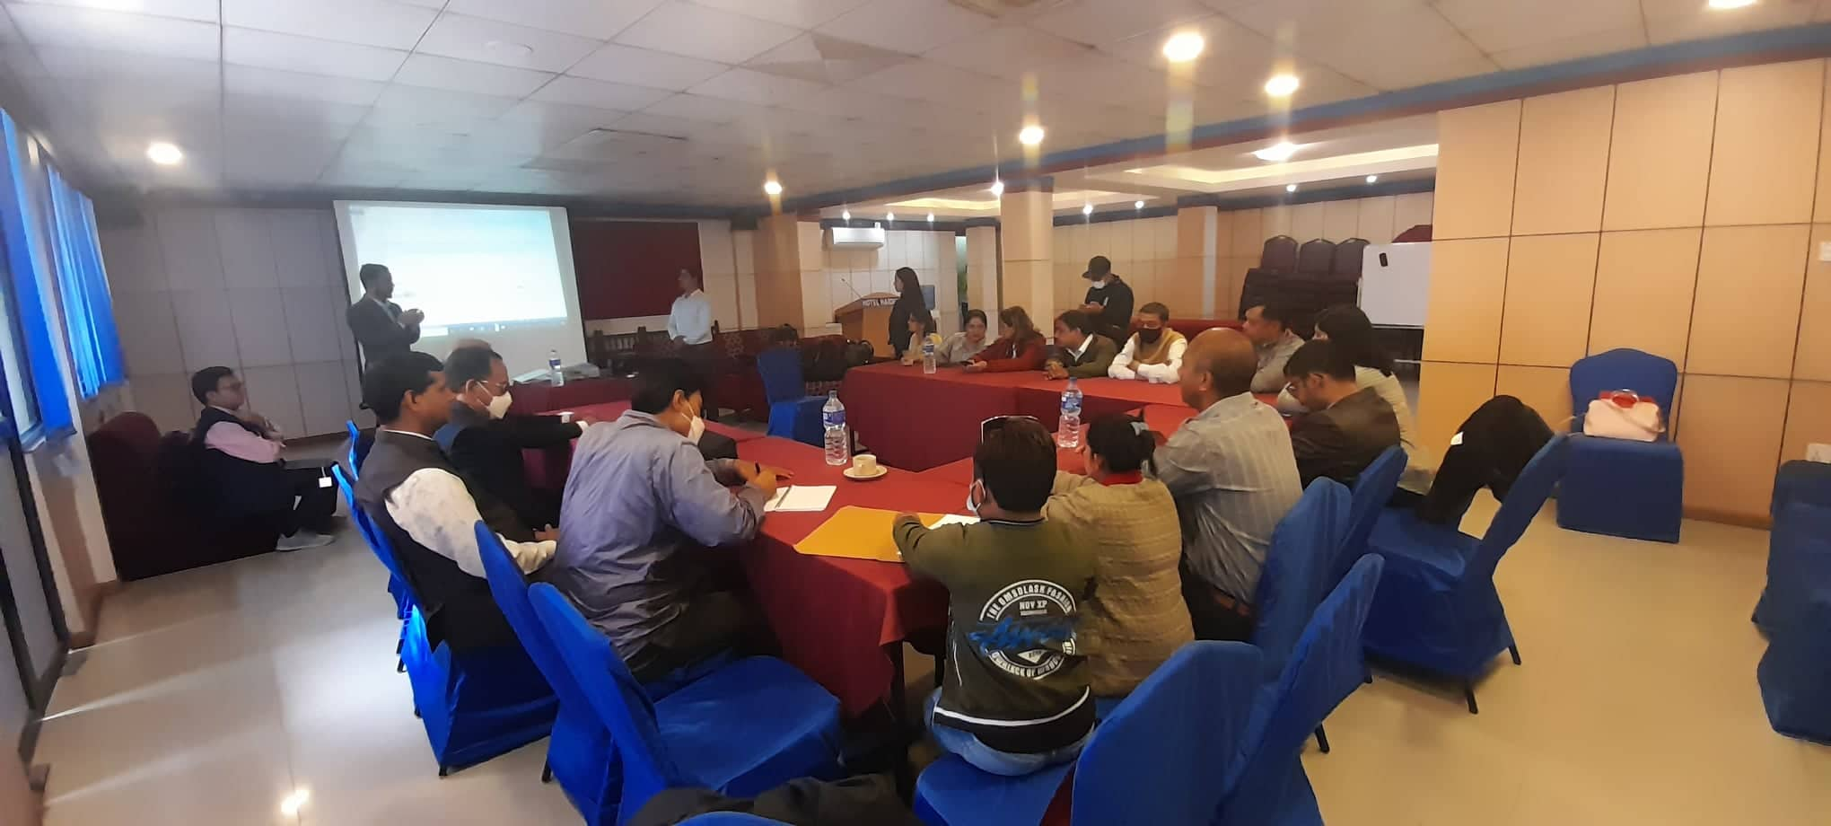

सूचना तथा संचारमा पहुँच लेखाजोखा सूचीमाथि छलफल

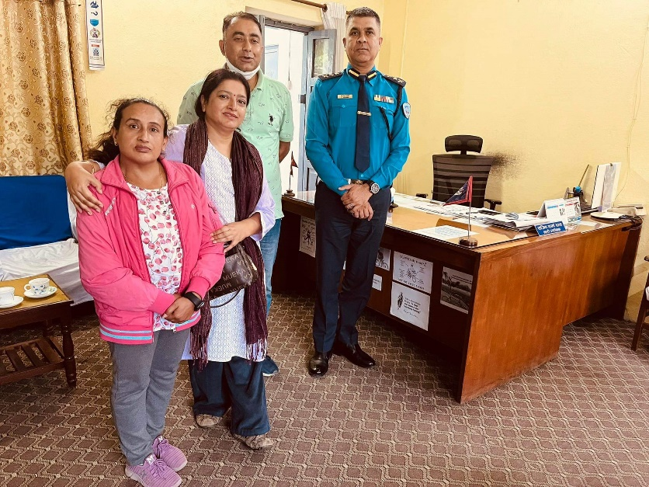
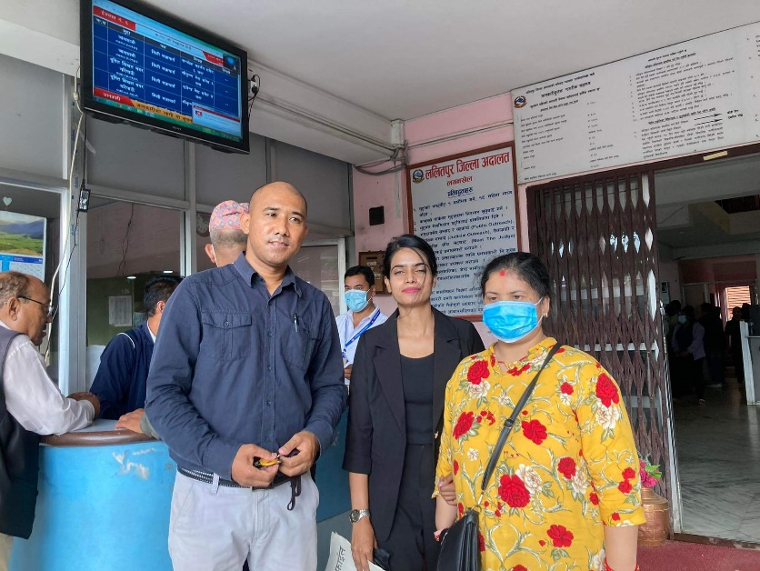

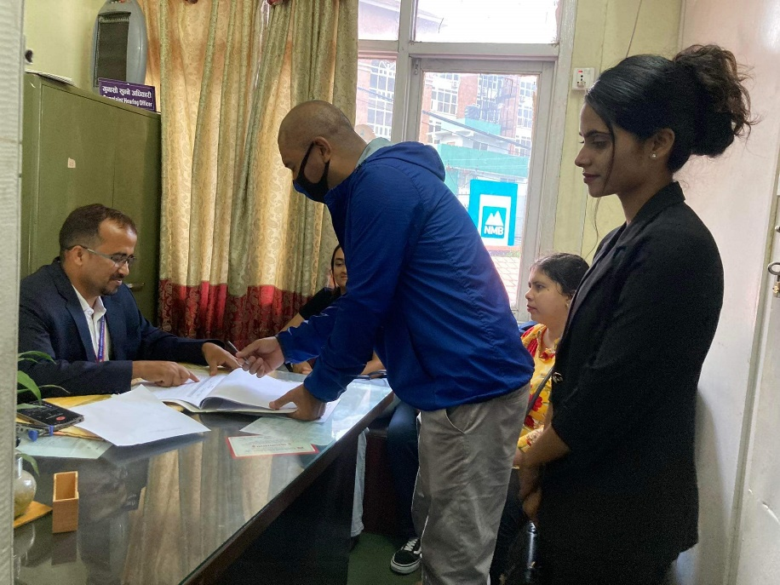

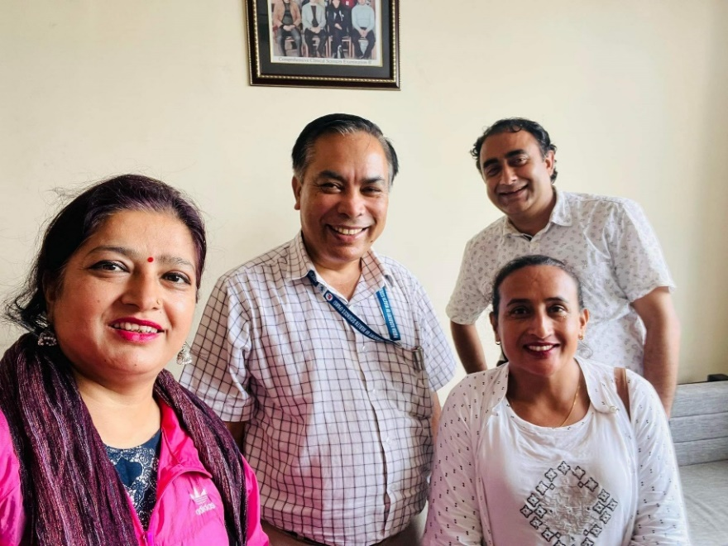

सरकारी कार्यालयमा सूचना तथा संचारमा पहुँच सम्बन्धी लेखाजोखा

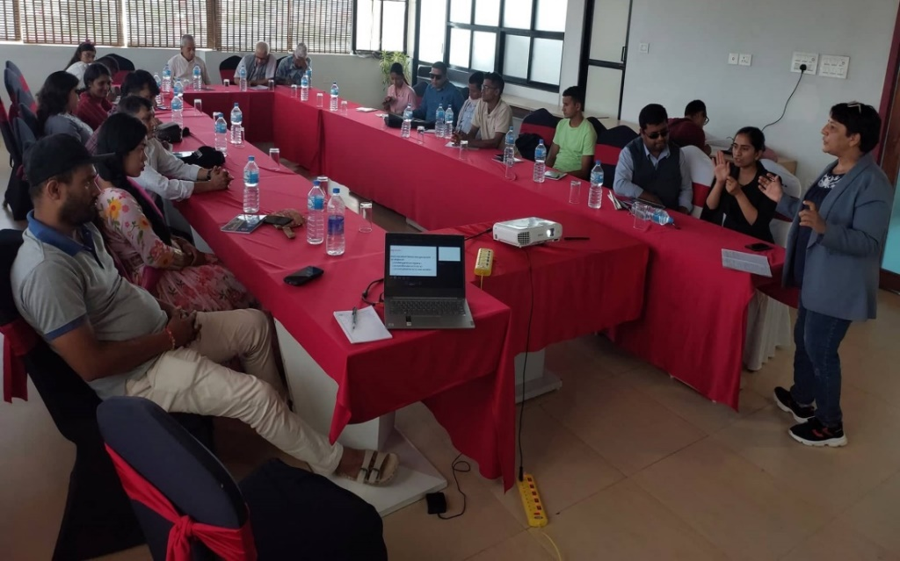

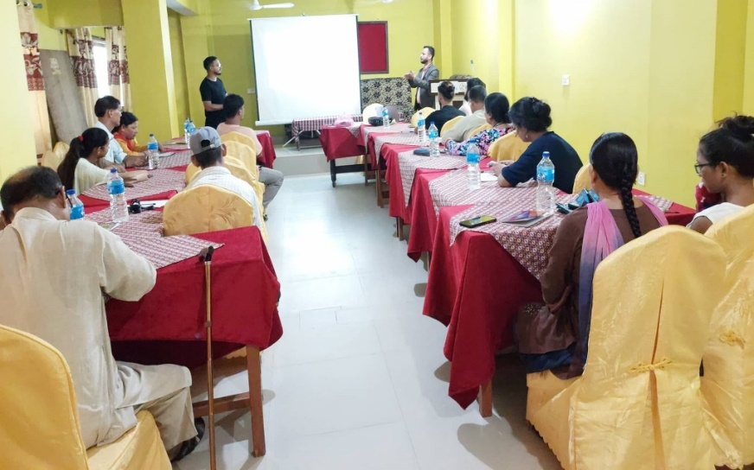
प्रान्तहरूमा सूचना र सञ्चारमा पहुँचका मुद्दाहरूमा OPDs को परामर्श बैठक
सरकारी कार्यालयमा सूचना तथा संचारमा पहुँच सम्बन्धी लेखाजोखा मस्यौदा प्रतिबेदन माथि अपाङ्गता भएका विभिन्न संघसंस्थाका प्रतिनिधिहरुसंग अन्तरक्रिया

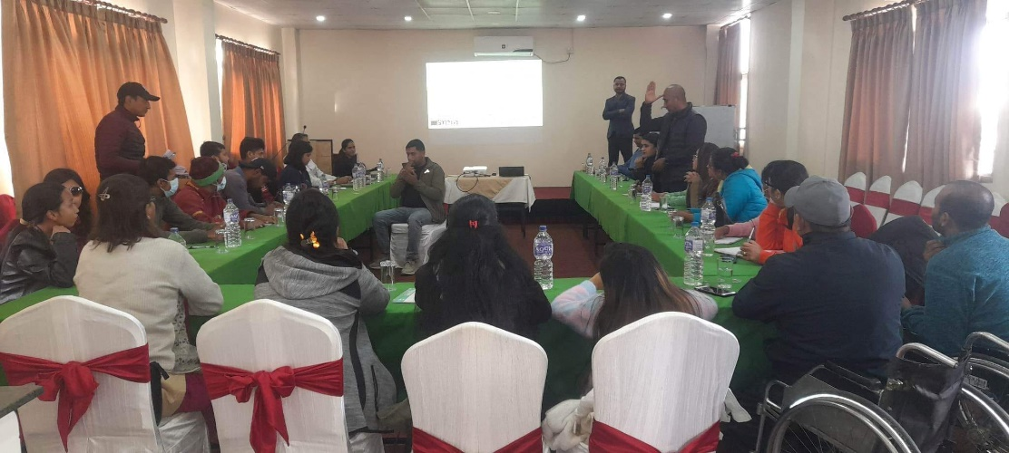

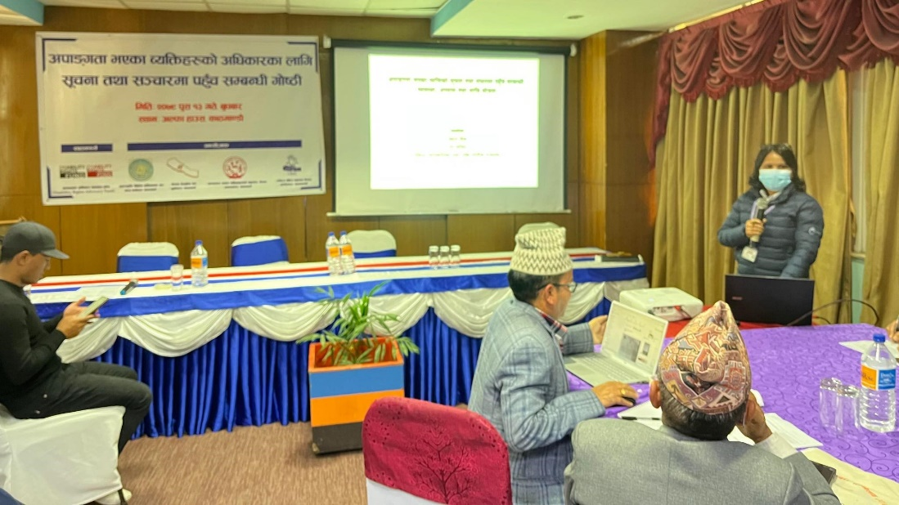

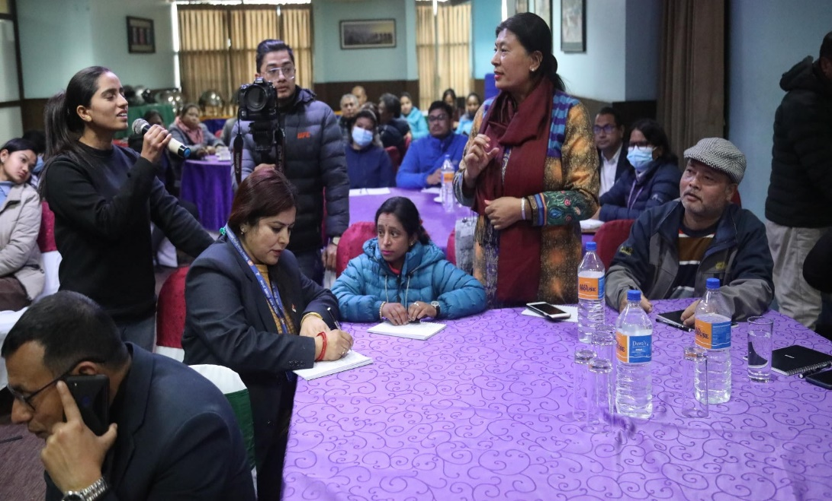

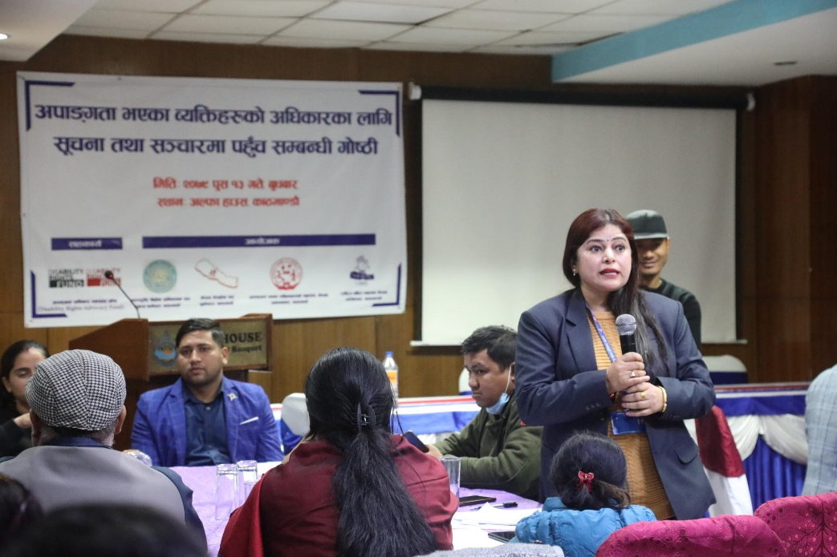

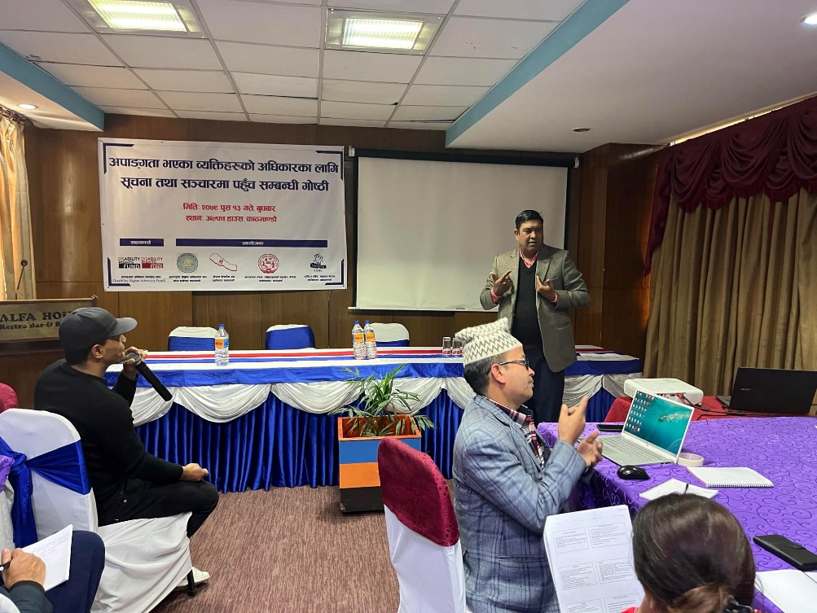

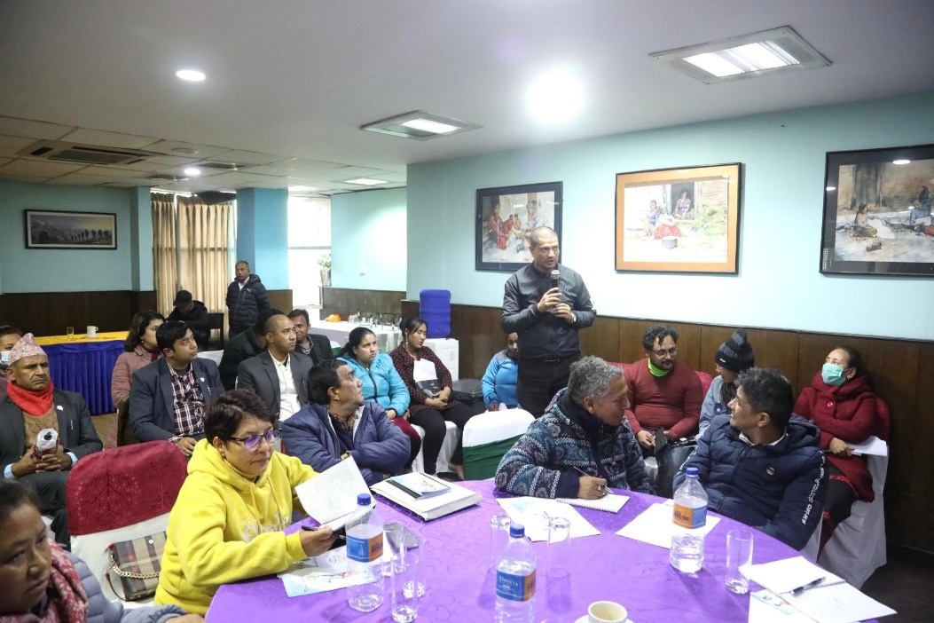

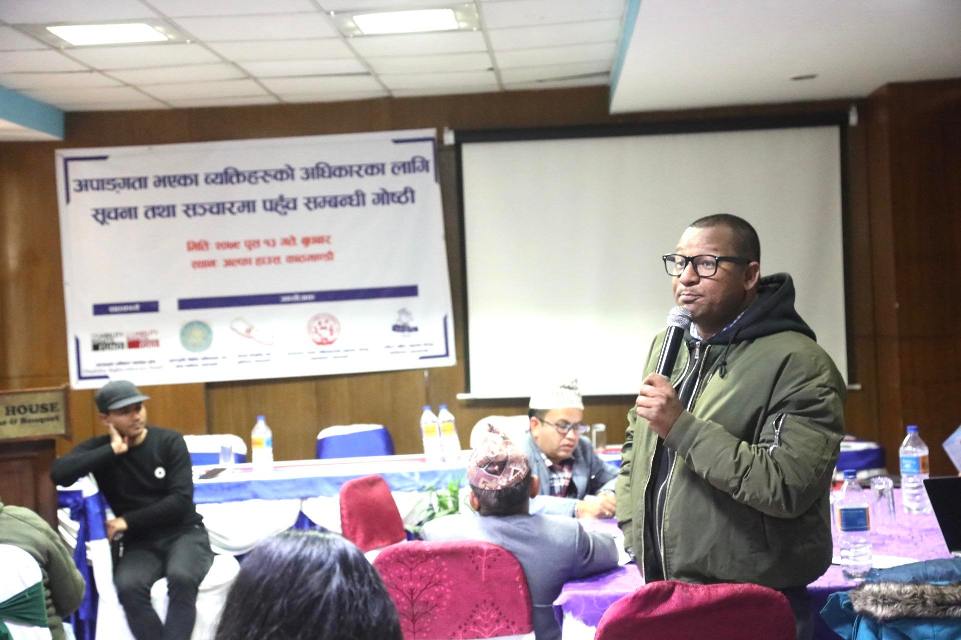

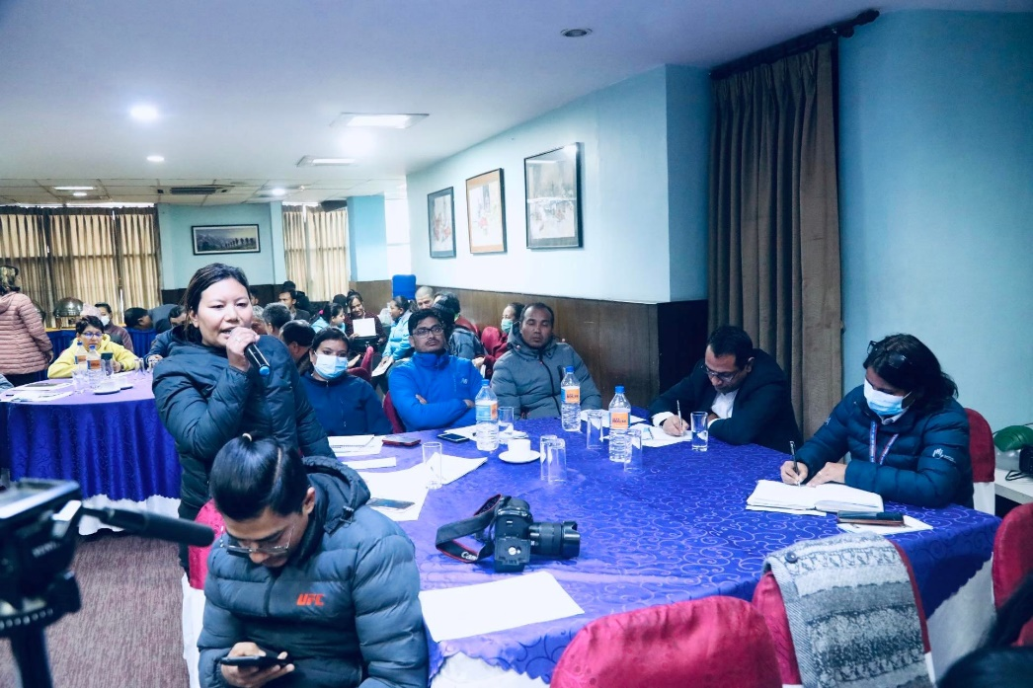

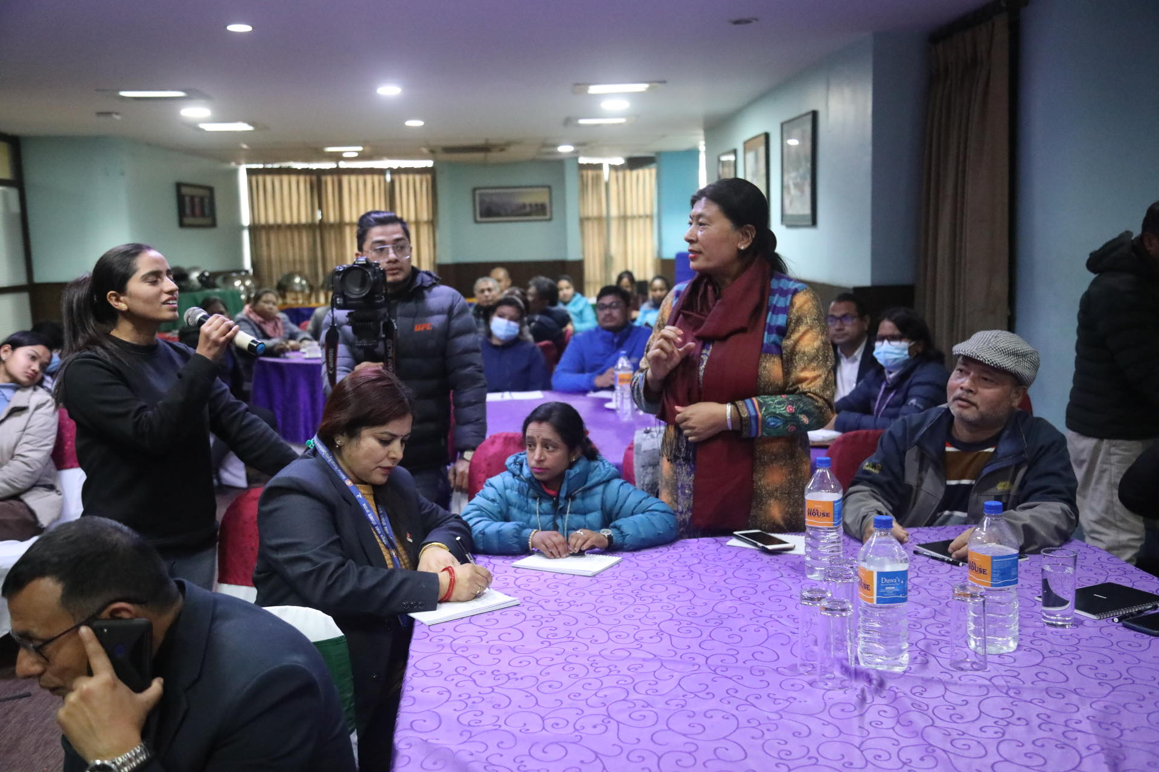

अपाङ्गता भएका व्यक्तिहरुको अधिकारका लागि सूचना तथा संचारमा पहुँच सम्बन्धि गोष्ठी

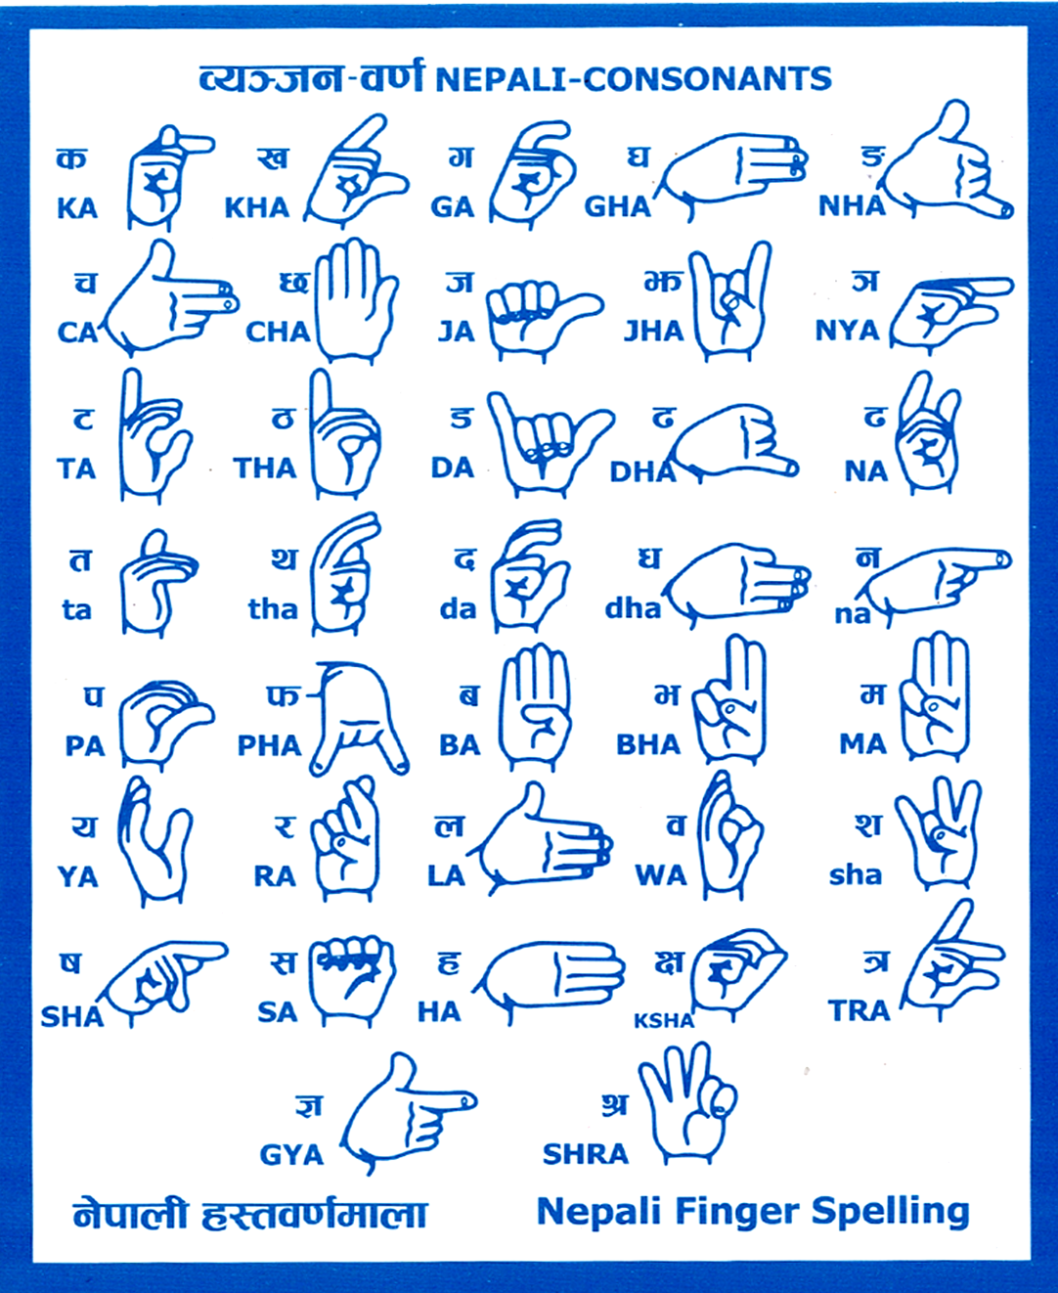
सहयोग    अपाङ्गता अधिकार कोष / अपाङ्गता अधिकार वकालत कोष | प्रकाशक :  राष्ट्रिय बहिरा महासंघ नेपाल (NDFN)  लाजिम्पाट, काठमाण्डौ

